建设项目竣工环境保护验收报告

建设单位：淄博圣通机械有限公司
项目名称： 改扩建智能车间项目

编制单位：淄博圣通机械有限公司
编制时间：二〇一九年十二月

建设单位:淄博圣通机械有限公司
法人代表:房保华
联系人:孙永国
电话:15650321231
邮编:255400
地址:淄博市临淄区皇城镇北羊经济开发区（皇城）

监测承担单位：齐鲁质量鉴定有限公司
监测承担单位地址：山东省潍坊市高新技术开发区417号健康产业加速器1号楼3层
邮编：261041
电话：0536-2111883
传真：0536-2111883

前言
淄博圣通机械有限公司改扩建智能车间项目位于淄博市临淄区皇城镇北羊经济开发区（皇城），项目占地面积5100m²。项目总投资1760.8万元，其中环保投资20万元，占总投资的1.14%。
该项目于2018年09月由重庆大润环境科学研究院有限公司编写了《淄博圣通机械有限公司改扩建智能车间项目环境影响报告表》，并于2018年12月21日取得原淄博市环境保护局临淄分局《关于淄博圣通机械有限公司改扩建智能车间项目环境影响报告表的审批意见》（临环审字【2018】170号）。现在项目已于2019年10月建设完毕，并于2019年11月初调试正常，根据《中华人民共和国环境保护法》和《建设项目环境保护管理条例》（国务院682号令）等有关规定，按照环境保护设施与主体工程同时设计、同时施工、同时投入使用的“三同时”制度要求，建设单位需查清工程在运营期间对环境造成的实际影响及可能存在的潜在影响，是否已采取有效的环境保护预防、减缓和补救措施，全面做好环境保护工作，为工程竣工环境保护验收提供依据。
淄博圣通机械有限公司参照生态环境部《建设项目竣工环境保护验收暂行办法》（国环规环评[2017]4号）和原淄博市环境保护局《淄博市贯彻落实<建设项目竣工环境保护验收暂行办法>实施细则的通知》开展相关验收调查工作，委托齐鲁质量鉴定有限公司于2019年12月19日-2019年12月20日对项目环保设施及污染物排放情况进行监测，淄博圣通机械有限公司根据公司实际及验收监测报告编写改扩建智能车间项目验收报告。

目录
1 验收项目概况 1
2 验收依据 3
3 工程建设情况 5
4 主要污染治理措施 9
5 建设项目环评报告表的主要结论与建议及审批部门审批决定 13
6 环境管理检查 20
7 监测内容及污染物排放标准限值 23
8 质量保证与质量控制 26
9 验收监测结果及分析评价 28
10验收结论及意见 33
附件：
1、营业执照；
2、环境保护管理制度；
3、环评审批意见；
4、总量确认书；
5、验收监测方案；
6、验收监测委托书；
7、工况证明；
8、验收监测报告。
附图：
- 周边关系图
- 平面布置图

表一 验收项目概况
建设项目名称 | 改扩建智能车间项目
建设单位名称 | 淄博圣通机械有限公司
建设项目主管部门 | 淄博市生态环境局临淄分局
建设项目性质 | 技改
建设地点 | 淄博市临淄区皇城镇北羊经济开发区（皇城）
立项时间 | 2018年08月29日 |  | 立项文号 |  |  |  | 2018-370305-34-03-047357
环评时间 | 2018.09 |  | 环评报告表编写单位 |  |  |  | 重庆大润环境科学研究院有限公司
环评报告表  审批部门 | 原淄博市环境保护局临淄分局 |  | 审批文号 |  |  |  | 临环审字【2018】170号
开工时间 | 2019年01月 |  | 竣工时间 |  |  |  | 2019年10月
调试时间 | 2019年10月-2019年11月初 |  | 申领排污许可证情况 |  |  |  | ——
验收工作组织与启动时间 | 2019年11月
验收监测方案编制 | 是 √ 否 （划√） |  |  | 验收监测方案编制时间 |  |  |  | 2019年11月25日
现场验收监测时间 | 2019.12.19-2019.12.20 |  |  | 环保设施  设计单位 |  |  |  | ——
投资总概算 | 1760.8万元 | 环保投资概算 |  |  |  | 20万元 |  | 比例 | 1.14%
实际总投资 | 1760.8万元 | 环保投资 |  |  |  | 20万元 |  | 比例 | 1.14%
占地面积 | 5100m² |  |  |  | 建筑面积 |  |  | 5100m²
验收工作由来 | 改扩建智能车间项目由淄博圣通机械有限公司投资建设，项目位于淄博市临淄区皇城镇北羊经济开发区（皇城），占地5100m²，建筑面积5100m²。  重庆大润环境科学研究院有限公司对项目进行现场调查，结合项目设计方案，编制了《淄博圣通机械有限公司改扩建智能车间项目环境影响报告表》，并于2018年12月21日获得原淄博市环境保护局临淄分局《关于淄博圣通机械有限公司改扩建智能车间项目环境影响报告表的审批意见》（审批文号为：临环审字【2018】170号）。项目建成后，按照中华人民共和国国务院令第682号《国务院关于修改〈建设项目环境保护管理条例〉的决定》、生态环保部《建设项目竣工环境保护验收暂行办法》（国环规环评【2017】04号）和原淄博市环保局《淄博市贯彻落实<建设项目竣工环境保护验收暂行办法>实施细则的通知》的要求，建设项目竣工后，建设单位应当按照国务院环境保护行政主管部门规定的标准和程序，对配套建设的环境保护设施进行验收，编制验收报告。
验收范围与内容 | 此次竣工验收监测是对淄博圣通机械有限公司改扩建智能车间项目的环保设施的建设、运行和管理进行全面考核，对环保设施的处理效果和排污状况进行现场监测，以检查各种污染防治措施是否达到设计能力和预期效果，并评价其污染物排放是否符合国家标准和总量控制指标。监测期间工况稳定，生产负荷大于75%，满足建设项目验收监测要求。检查环评批复的落实情况、污染物排放总量的落实情况；核查周围敏感保护目标的分布及受影响情况。
验收监测报告形成过程 | 2019年11月25日，企业委托齐鲁质量鉴定有限公司承担该项目的竣工环境保护验收监测工作。接受委托后，齐鲁质量鉴定有限公司于2019年11月25日安排专业技术人员对该项目区域进行了现场勘查和资料收集，并出具验收监测方案。  齐鲁质量鉴定有限公司于2019年12月19日～20日对该项目VOCs、苯、甲苯、二甲苯、颗粒物及噪声进行了现场监测及检查，淄博圣通机械有限公司根据齐鲁质量鉴定有限公司监测报告及现场检查的结果编制了本项目验收报告。
表二 验收依据
建设项目环境保护相关法律、法规、规章和规范 | 1、《中华人民共和国环境保护法》（2015.1.1）；  2、《中华人民共和国环境影响评价法》（2018.12.29修正）；  3、《中华人民共和国大气污染防治法》（2018.12.29修正）；  4、《中华人民共和国水污染防治法》（2017.6.27修订，2018年1.1施行）；  5、《中华人民共和国噪声污染防治法》（2018.12.29修正）；  6、《中华人民共和国固体废物污染防治法》（2016.11.7修订版）；  7、《中华人民共和国清洁生产促进法》（2012.7.1）；  8、《建设项目环境保护管理条例》（2017.10.01）；  9、《临淄区关于规范建设单位自主开展建设项目环境保护竣工验收的通知》；  10、鲁环发【2013】04号《山东省环境保护厅关于进一步加强环境安全应急管理工作的通知》（2013.1）；  11、环保部环发【2012】77号《关于进一步加强环境影响评价管理防范环境风险的通知》  12、环办【2015】52号《关于印发环评管理中部分行业建设项目重大变更清单的通知》  13、国环规环评【2017】04号《关于发布《建设项目竣工环境保护验收暂行办法》的公告》  14、生态环境部公告2018年第9号《建设项目竣工环境保护验收技术指南 污染影响类》
建设项目竣工环境保护验收技术规范 | 1、《建设项目竣工环境保护验收技术指南 污染影响类》；  2、《排污单位自行监测技术指南 导则》；  3、《排污许可证管理暂行规定》；  4、《固定污染源排污许可分类管理名录（2017年版）》；  5、《环境保护图形标志-排放口（源）》（GB15562.1-1995）；  6、《大气污染物无组织排放监测技术导则》 HJ/T 55-2000；  7、《固定污染源监测质量保证与质量控制技术规范》HJ/T 373-2007；  8、《固定源废气监测技术规范》HJ/T 397-2007；  9、《环境噪声监测技术规范噪声测量值修正》HJ 706-2014；
建设项目环境影响报告书（表）及审批部门审批决定 | 重庆大润环境科学研究院有限公司2018年09月编制《淄博圣通机械有限公司改扩建智能车间项目》环境影响报告表。  原淄博市环境保护局临淄分局总量控制办公室2018年11月02日出具《关于淄博圣通机械有限公司改扩建智能车间项目总量确认书》，详见附件4。  原淄博市环境保护局临淄分局2018年12月21日出具《关于淄博圣通机械有限公司改扩建智能车间项目环境影响报告表的审批意见》，临环审字【2018】170号，详见附件3。

表三 工程建设情况
3.1地理位置及平面布置
淄博圣通机械有限公司投资建设改扩建智能车间项目。项目建设地点位于淄博市临淄区皇城镇北羊经济开发区（皇城）。项目于2019年10月建成投产。项目总占地面积为5100m²，总建筑面积为5100m²。
3.2项目工程建设内容
项目将原有厂区内管束车间更改为喷漆车间，将原有管束车间挪至新建智能加工车间（原闲置车间），其余车间不进行变化，淘汰部分旧设备，新上新设备进行生产。项目组成详见表1。
表1 项目组成一览表
工程名称 | 项目名称 | 环评内容 | 项目实际
主体工程 | 智能加工车间 | 新建，位于南厂区，面积为4500m²，将原有管束车间挪至南侧智能加工车间，淘汰部分旧设备，新上32台新设备 | 与环评一致
主体工程 | 喷漆车间 | 占地面积600m²，对原有管束车间进行改造，其中喷漆房60m² | 与环评一致
依托工程 | 办公楼 | 依托原有项目办公楼 | 与环评一致
依托工程 | 仓库 | 依托原有项目仓库 | 与环评一致
依托工程 | 厕所 | 依托原有项目厕所，化粪池 | 与环评一致
依托工程 | 材料库 | 依托原有项目材料库 | 与环评一致
依托工程 | 铆焊车间 | 南北各1个，各自占地1200m²，依托原有项目铆焊车间 | 与环评一致
依托工程 | 打压车间 | 依托原有项目打压车间 | 与环评一致
依托工程 | 机加工车间 | 依托原有项目机加工车间 | 与环评一致
依托工程 | 配电室 | 依托原有项目配电室 | 与环评一致
依托工程 | 探伤室 | 依托原有项目探伤室 | 与环评一致
依托工程 | 闲置房 | 依托原有 | 与环评一致
依托工程 | 供水系统 | 依托原有项目供水系统，由临淄区供水管网提供 | 与环评一致
依托工程 | 供电系统 | 依托原有项目供电系统，由临淄区供电电网提供 | 与环评一致
依托工程 | 消防工程 | 依托原有项目消防水池 | 与环评一致
环保工程 | 废气控制 | 南厂区智能加工车间废气经集气罩收集布袋除尘器处理后，由15mH3排气筒排放；北厂区喷漆车间废气经过滤棉+活性炭+光氧催化装置处理后，由15mH4排气筒排放；原有车间排气筒处理废气不变，机加工车间废气经集气罩收集布袋除尘器处理后，由15mH1排气筒排放，铆焊车间废气经集气罩收集布袋除尘器处理后，由15mH2排气筒排放 | 喷漆废气经水旋幕+过滤棉+活性炭+光氧装置处理，由H4排气筒排放，其他与环评一致
环保工程 | 噪声控制 | 选用低噪声设备，同时采用合理的布局进行车间隔声及距离衰减 | 与环评一致
环保工程 | 固废控制 | 不合格品、下脚料进行集中收集外售；废过滤棉、漆渣、油性漆桶、废机油桶、废灯管、稀释剂桶及活性炭属于危险废物，由有资质单位进行处置；布袋除尘器收尘由环卫部门进行清运；不新增职工，无新增生活垃圾 | 与环评一致
环保工程 | 废水控制 | 项目不增加职工，无新增生活废水，原有生活废水经化粪池处理后，由环卫部门定期清运；水旋幕水循环使用，蒸发损耗，定期补充 | 与环评一致
3.3项目主要生产设备情况
项目主要生产设备与环评对比情况，见表2。
表2 项目主要生产设备一览表
序号 | 设备名称 |  | 规格型号 | 环评 | 实际 | 备注
1 | 原有  项目 | 钻床 | Z3016 | 8台 | 3台 | 位于北车间
2 | 原有  项目 | 自动焊机 | DN2000mm | 6台 | 5台 | 全部挪着南车间
3 | 原有  项目 | 单梁行车 | TSDC-16T | 8台 | 8台 | 位于北车间
4 | 原有  项目 | 双梁行车 | TSDC-25T | 6台 | 6台 | 位于北车间
5 | 原有  项目 | 车床 | CA5120 | 3台 | 2台 | 位于北车间
6 | 原有  项目 | 剪板机 | CC11X-20*2500 | 1台 | 1台 | 位于北车间
7 | 原有  项目 | 卷板机 | DY20-1200 | 2台 | 0台 | 位于北车间
8 | 原有  项目 | 布袋除尘器 | —— | 2套 | 2套 | 位于北车间
9 | 技改  项目 | 双梁行车 | YJTS20025 | 1台 | 0台 | 双梁未上，改单梁，且单梁型号变化，行车总数量不变，位于南车间
10 | 技改  项目 | 单梁行车 | YJTS20025 | 1台 | 0台 | 双梁未上，改单梁，且单梁型号变化，行车总数量不变，位于南车间
11 | 技改  项目 | 单梁行车 | LD25-22.5 | 0台 | 2台 | 双梁未上，改单梁，且单梁型号变化，行车总数量不变，位于南车间
12 | 技改  项目 | 激光切割机 | FSH-2580-1200W | 2台 | 2台 | 设备型号变化，总激光切割机数量不变，位于南车间
13 | 技改  项目 | 光纤激光切割机 | FSH-2060-6000W | 1台 | 1台 | 设备型号变化，总激光切割机数量不变，位于南车间
14 | 技改  项目 | 光纤激光切割机 | LM6020H | 1台 | 1台 | 设备型号变化，总激光切割机数量不变，位于南车间
15 | 技改  项目 | 移动式高速数控钻床 | GZC2020 | 3台 | 1台 | 设备型号变化，总钻床数量不变，位于南车间
16 | 技改  项目 | 移动式高速数控钻床 | CJ1616HZ | 0台 | 1台 | 设备型号变化，总钻床数量不变，位于南车间
17 | 技改  项目 | 移动式高速数控钻床 | GPMZ3030/1 | 0台 | 1台 | 设备型号变化，总钻床数量不变，位于南车间
18 | 技改  项目 | 自动喷漆房 | YL10000*5000*4000-16 | 0台 | 1台 | 原环评作为建筑物，未作为设备进行分析，位于北车间
19 | 技改  项目 | 气体存储罐 | DPL-195HP | 4台 | 0台 | 实为电焊配套气瓶，不单独
20 | 技改  项目 | 液压卷板机 | DY70-1500 | 2台 | 0台 | 型号变化，数量不变，位于南车间
21 | 技改  项目 | 数控液压三辊卷板机 | QG70*3200 | 0台 | 2台 | 型号变化，数量不变，位于南车间
22 | 技改  项目 | 自动穿管机 | ST6000-25/19-01 | 0台 | 1台 | 根据生产实际，机械臂未上，更改为穿管机，位于南车间
23 | 技改  项目 | 机械臂 | HY1006A-144 | 20台 | 0台 | 根据生产实际，机械臂未上，更改为穿管机，位于南车间
24 | 技改  项目 | 智能折弯机 | WC67K(Y) | 2台 | 0台 | 型号变化，数量不变，位于南车间
25 | 技改  项目 | 高速自动弯管机 | DW-018 | 0台 | 2台 | 型号变化，数量不变，位于南车间
26 | 技改  项目 | 布袋除尘器 | —— | 1套 | 0套 | 型号变化，数量不变，位于南车间
27 | 技改  项目 | 电焊烟尘除尘器 | HRLT-7.5-11 | 0套 | 1套 | 型号变化，数量不变，位于南车间
28 | 技改  项目 | 过滤棉+活性炭+光氧装置 | —— | 1套 | 0套 | 环保设备变更，更改后更加环保，处理效率更高，位于北车间
29 | 技改  项目 | 水旋幕+过滤棉+活性炭+光氧装置 | —— | 0套 | 1套 | 环保设备变更，更改后更加环保，处理效率更高，位于北车间
3.4原辅材料及能源消耗
表3 全厂主要原材料及用量
序号 | 名称 | 单位 | 环评用量 | 实际用量 | 备注
1 | 钢板 | t/a | 2800 | 2800 | 外购
2 | 钢管 | t/a | 2610 | 2610 | 外购
3 | 螺旋管 | t/a | 50 | 50 | 外购
4 | 焊丝 | t/a | 7 | 7 | 外购
5 | 氧气 | t/a | 5 | 5 | 外购，瓶装
6 | 氩气 | t/a | 2 | 2 | 外购，瓶装
7 | 油性漆 | t/a | 8.4 | 8.4 | 外购，桶装，17kg/桶
8 | 稀料 | t/a | 1.05 | 1.05 | 外购，桶装，17kg/桶
9 | CO₂ | t/a | 2 | 2 | 外购，瓶装
10 | 水 | t/a | 180 | 181 | 依托厂区现有水网，由临淄区供水管网提供
11 | 电 | 万kWh/a | 24 | 24 | 依托厂区现有电网，由临淄区供电电网提供
3.5项目生产工艺
废气、固废、噪声
噪声
废气、固废、噪声
废气、固废、噪声

成品
下料
机加工
组对
监测
探伤
焊接
耐压试验
喷漆

图1 项目工艺流程图及产污环节图
主要工艺流程简介：
下料：根据需要，采用激光切割机对钢材和钢管进行下料，此环节会产生废气、固废、噪声。
机加工：对下料进行简单机加工，对钢板进行卷圈、校圆、打磨，对钢管进行折弯、穿管、定距、钻孔，打磨、钻孔环节会产生废气、固废、噪声，其余环节产生固废和噪声。
组对：机加工完进行组对（螺旋管换热器添加成品螺旋管），此环节会产生噪声。
监测探伤：组对完使用探伤机进行探伤操作，此环节需额外编制辐射环评，不在本环评分析之内。
焊接：探伤完成后，对需要焊接部位进行焊接，此环节会产生废气、固废、噪声。
耐压试验：焊接完成后，充入空气进行耐压试压，同时进行试漏，此环节不产生污染。
喷漆：产品耐压试验完成后，对产品表面进行喷漆，进专用喷漆房，采用自动喷枪对产品表面进行均匀喷漆，油漆使用油性漆，喷漆后的产品在喷漆房内自然晾干。喷漆到晾干过程产生的喷漆废气及漆雾经通过引风机负压收集后，先经过过滤棉初级过滤，再进入水旋幕+光氧催化+活性炭吸附装置进行处理，最后由15m排气筒高空排放。此环节会产生废气、固废、噪声。
3.6项目给排水及厂区水平衡图
1、技改前厂区现有给排水情况
项目技改前，生产不用水，厂区职工总人数为30人，生活用水量为180t/a，生活用水蒸发损耗36t/a，则生活污水量为144t/a，生活废水进入化粪池处理后，由环卫部门定期清运。技改前水平衡图详见图2。
蒸发损耗36
144
180
新鲜水
生活用水
生活废水
环卫部门定期清运

图2 项目技改前水平衡图（t/a）
2、技改项目给排水情况
该项目生产不用水，不新增职工，故不新增生活用水，不新增全厂生活废水量。项目新增水旋幕补充用水1t/a，全部蒸发损耗，定期进行补充，不外排。
3、技改后厂区给排水情况
项目技改后，生产不用水，厂区职工总人数为30人，生活用水量为180t/a，生活用水蒸发损耗36t/a，则生活污水量为144t/a，生活废水进入化粪池处理后，由环卫部门定期清运。水旋幕补充用水1t/a，全部蒸发损耗，定期进行补充，不外排。技改后水平衡图详见图3。
蒸发损耗36
144
生活用水
生活废水
环卫部门定期清运
180
181
新鲜水
1
水旋幕补充用水
蒸发损耗1
图3 项目技改后水平衡图（t/a）
3.7项目主要环境敏感目标
该项目主要环境保护目标详见下表。
表4 主要环境保护目标一览表
序号 | 环境保护目标 | 方位 | 距离（m） | 环境保护级别
1 | 北羊村 | 西南 | 1830 | 《环境空气质量标准》  （GB3095-2012）二级标准；
2 | 西上庄村 | 东南 | 1780 | 《环境空气质量标准》  （GB3095-2012）二级标准；
3 | 东上庄村 | 东南 | 2120 | 《环境空气质量标准》  （GB3095-2012）二级标准；
4 | 东管庄村 | 东南 | 2700 | 《环境空气质量标准》  （GB3095-2012）二级标准；
5 | 前下庄村 | 东 | 2550 | 《环境空气质量标准》  （GB3095-2012）二级标准；
6 | 南卧石村 | 西北 | 1350 | 《环境空气质量标准》  （GB3095-2012）二级标准；
7 | 东卧石村 | 西北 | 1750 | 《环境空气质量标准》  （GB3095-2012）二级标准；
8 | 淄河 | 西南 | 4880 | 《地表水环境质量标准》  （GB 3838-2002）II类标准
9 | 地下水 | 项目周边范围内地下水 |  | 《地下水质量标准》(GB/T14848-2017)Ⅲ类标准
10 | 声环境 | 项目周边200m |  | 《声环境质量标准》  （GB3096-2008）2类标准
3.8生产制度
该项目职工均从厂区内部现有员工中进行调整负责，并不增加劳动定员。年工作日为200天，生产车间实行每天一班制，每班工作8小时。
3.9项目变动情况
项目工程现状与环境影响报告表内容相比，机械臂不再安装；喷漆废气环保设备环评中为“过滤棉+活性炭+光氧催化”装置，实际安装为“水旋幕+光氧催化+活性炭吸附”装置，其他内容基本一致。根据环境保护部《关于印发环评管理中部分行业建设项目重大变动清单的通知》（环办[2015]52号）相关规定，上述变动不属于重大变动。
表四 主要污染治理措施
4.1污染物治理/处置设施
4.1.1废水
该项目水旋幕补充水循环使用，蒸发损耗，定期补充，不外排；项目不新增职工，无新增生活，原有生活废水排入化粪池，由环卫部门定期清运。
4.1.2废气
该项目废气主要为下料、机加工、焊接过程中的颗粒物和喷漆过程的喷漆废气，喷漆废气主要成分为漆雾颗粒物、VOCs（主要特征污染物为甲苯、二甲苯、苯）。
项目喷漆工序安装密闭喷漆房，对喷漆废气进行收集，收集后废气进水旋幕+过滤棉+活性炭吸附+光氧催化装置进行处理，处理后废气经15m高H3排气筒进行排放。项目进行固定区域焊接，下料、机加工打磨钻孔工序、焊接工序产生的颗粒物分别用集气罩收集，进布袋除尘器进行处理，处理后废气共同进15m高H4排气筒排放。未收集废气进行无组织排放。
表5 废气来源与治理方法一览表
废气  来源 | 污染物种类 | 治理措施 | 排气筒  高度 | 去向 | 监控点
喷漆废气 | 颗粒物、VOCs、甲苯、二甲苯、苯 | 集气罩收集，进水旋幕+活性炭吸附+光氧催化装置进行处理 | 15m | 直排环境 | H3排气筒  监测口
下料、机加工打磨钻孔工序、焊接工序 | 颗粒物 | 各自集气罩收集，布袋除尘器处理 | 15m | 直排环境 | H4排气筒  监测口
未收集废气 | 颗粒物、VOCs、甲苯、二甲苯、苯 | 加强车间管理 | 无 | 直排环境 | 厂界
4.1.3噪声
该项目噪声主要来自生产过程中的各种机械设备，其声压级约在70-90dB（A）之间。本项目噪声对周围环境的影响采取以下措施加以控制：
表6 噪声污染源与治理措施一览表
噪声源设备名称 | 源强 | 位置 | 运行方式 | 治理措施
钻床 | 90 | 车间内部 | 连续 | 隔声、减振
自动焊机 | 80 | 车间内部 | 连续 | 隔声、减振
单梁行车 | 70 | 车间内部 | 连续 | 隔声、减振
双梁行车 | 80 | 车间内部 | 连续 | 隔声、减振
车床 | 90 | 车间内部 | 连续 | 隔声、减振
剪板机 | 80 | 车间内部 | 连续 | 隔声、减振
布袋除尘器 | 70 | 车间内部 | 连续 | 隔声、减振
激光切割机 | 80 | 车间内部 | 连续 | 隔声、减振
数控钻床 | 90 | 车间内部 | 连续 | 隔声、减振
液压卷板机 | 90 | 车间内部 | 连续 | 隔声、减振
智能折弯机 | 90 | 车间内部 | 连续 | 隔声、减振
过滤棉+水旋幕+光氧催化+活性炭吸附装置 | 70 | 车间内部 | 连续 | 隔声、减振
4.1.4固体废物
该项目不新增职工，无新增生活垃圾，固废主要为生产过程产生的废油漆桶（包括废稀料桶）、废机油桶、废漆渣、废过滤棉、废活性炭、除尘器收集的粉尘、设备维修废机油、下脚料、不合格品、废灯管。
生产过程中产生的废油漆桶（含废稀料桶）为557个/a，属于危废废物，危废类别为HW49，危废代码为900-041-049，危废库暂存后，由有资质单位进行处置；废机油桶为1个/a，属于危险废物，危废类别为HW49，危废代码为900-041-49，危废库暂存后，由有资质单位进行处置；废漆渣量为0.8t/a，属于危险废物，危废类别为HW12，危废代码为900-252-12，危废库暂存后，由有资质单位进行处置；废过滤棉量为0.4t/a，属于危险废物，危废类别为HW49，危废代码为900-041-49，危废库暂存后，由有资质单位进行处置；废机油量为0.01t/a，属于危险废物，危废类别为HW08，危废代码为900-249-08，危废库暂存后，由有资质单位进行处置；废活性炭量为1.5t/a，属于危险废物，危废类别为HW49，危废代码为900-041-49，危废库暂存后，由有资质单位进行处置；布袋除尘器收尘量为4.079t/a，属于一般废物，集中收集后外售；不合格品和下脚料量为2t/a，属于一般废物，集中收集后外售；废灯管产生量为0.001t/a，属于危险废物，危废类别为HW29，危废代码900-023-29，危废库暂存后，由有资质单位进行处置。
表7 固体废物排放与治理一览表
名称 | 物质 | 来源 | 性质 | 产生量 | 处理处置量 | 处置方式
收集的粉尘 | 收集的粉尘 | 生产过程 | 一般固废 | 4.079t/a | 4.079t/a | 集中收集后进行外售
下脚料、不合格品 | 下脚料  不合格品 | 生产过程 | 一般固废 | 2t/a | 2t/a | 集中收集后进行外售
废活性炭 | 废活性炭 | 生产过程 | 危险废物 | 1.5t/a | 1.5t/a | 危废库暂存后，由有资质单位进行处置
废漆桶  稀料桶 | 废漆桶  稀料桶 | 生产过程 | 危险废物 | 557个/a | 557个/a | 危废库暂存后，由有资质单位进行处置
漆渣 | 漆渣 | 生产过程 | 危险废物 | 0.8t/a | 0.8t/a | 危废库暂存后，由有资质单位进行处置
废过滤棉 | 废过滤棉 | 生产过程 | 危险废物 | 0.4t/a | 0.4t/a | 危废库暂存后，由有资质单位进行处置
废机油桶 | 废机油桶 | 生产过程 | 危险废物 | 1个/a | 1个/a | 危废库暂存后，由有资质单位进行处置
废机油 | 废机油 | 生产过程 | 危险废物 | 0.01t/a | 0.01t/a | 危废库暂存后，由有资质单位进行处置
废光氧灯管 | 废灯管 | 生产过程 | 危险废物 | 0.001t/a | 0.001t/a | 危废库暂存后，由有资质单位进行处置
4.1.5污染治理措施实际与环评对照
本项目实际安装过程中与环评基本一致，详见下表。
表8 污染治理措施实际与环评对照表
 | 环评 | 实际
噪声 | 车间采取密封，隔音，减震等措施，控制设备噪声，确保厂界噪声符合《工业企业厂界环境噪声排放标准》(GB 12348-2008)中的2类标准。 | 车间采取密封，隔音，减震等措施，控制设备噪声，确保厂界噪声符合《工业企业厂界环境噪声排放标准》(GB 12348-2008)中的2类标准。
废气 | 项目喷漆工序安装密闭喷漆房，在上方设置集齐罩对喷漆废气进行收集，收集后废气进过滤棉预处理进水旋幕+光氧催化+活性炭吸附装置进行处理，处理后废气经15m高H3排气筒进行排放。项目进行固定区域焊接，下料、机加工打磨钻孔工序、焊接工序产生的颗粒物分别用集气罩收集，进布袋除尘器进行处理，处理后废气共同进15m高H4排气筒排放。未收集废气进行无组织排放。 | 项目喷漆工序安装密闭喷漆房，负压风机对喷漆废气进行收集，收集后废气进水旋幕+活性炭吸附+光氧催化装置进行处理，处理后废气经15m高H3排气筒进行排放。项目进行固定区域焊接，下料、机加工打磨钻孔工序、焊接工序产生的颗粒物分别用集气罩收集，进布袋除尘器进行处理，处理后废气共同进15m高H4排气筒排放。未收集废气进行无组织排放。
废水 | 无新增废水排放 | 新增水旋幕用水，循环使用，蒸发损耗，定期补充，不外排
固废 | 废油漆桶、废稀料桶、废机油桶、废漆渣、废过滤棉、废活性炭、设备维修废机油属于危险废物，厂区危废库暂存后，由有相关资质单位进行处置；环保设备收集废粉尘及生产下脚料、不合格品集中收集后外售 | 废油漆桶、废稀料桶、废机油桶、废漆渣、废活性炭、废灯管、设备维修废机油属于危险废物，厂区危废库暂存后，由有相关资质单位进行处置；环保设备收集废粉尘及生产下脚料、不合格品集中收集后外售
4.2其他环保设施
4.2.1环境风险防范设施
厂区涉及到环境风险类型为火灾，常备应急处置物资为灭火器，消防栓，消防沙等。
4.2.2在线监测装置
本项目为非重点排污单位，无需安装在线监测系统，项目未安装在线监测装置。
4.2.3其他设施
本项目污染物排放口已规范化设置，已于排气筒出气端3倍管径左右处开采样孔一处，并有易于监测的平台；排污口已经设环保设施提示和警告牌。
4.3环保机构设置及环保管理规章制度
淄博圣通机械有限公司设置环保管理专职人员1名。环保相关事宜由环保管理专职人员统一负责管理。
4.4环保设施投资及“三同时”落实情况
表9 工程环保投资
序号 | 项目名称 | 处理方式 | 投资（万元） | 三同时进度
1 | 废气 | 1套集气罩+布袋除尘器+15m排气筒；1套水旋幕+活性炭+光氧催化装置+15m排气筒 | 15 | 与建设项目同时设计、同时施工、同时投产使用
2 | 噪声 | 隔音、减震、吸声 | 2 | 与建设项目同时设计、同时施工、同时投产使用
3 | 固废 | 危废暂存库 | 3 | 与建设项目同时设计、同时施工、同时投产使用
 | 环保总投资 | —— | 20 | 与建设项目同时设计、同时施工、同时投产使用
该项目已按国家有关建设项目环境管理法规要求，进行了环境影响评价，工程相应的环保设施与主体工程同时设计、同时施工、同时投入使用，较好地执行了“三同时”制度。

表五 建设项目环评报告表的主要结论与建议及审批部门审批决定
5.1建设项目环评报告书（表）的主要结论与建议
5.1.1环评报告主要结论：
一、项目概况
淄博圣通机械有限公司成立于2008年11月14日，企业法人为房保华，注册资本为2000万元，注册地址为临淄区皇城镇北羊村东北角，主要经营第一类压力容器，第二类低、中压力容器的制造销售；非标准设备管束，化工配件加工、安装、销售。
淄博圣通机械有限公司厂区现有年产300台承压设备建设项目，于2014年3月23日通过临淄环保分局审批（无审批文号，详见附件），于2014年6月17日通过临淄环保分局验收（验收文号：环验【2014】87号）。随着企业发展及市场需求，年产300台承压设备建设项目越来越不符合现有发展要求，企业决定投资1760.8万元在淄博市临淄区皇城镇北羊经济开发区（皇城）建设改扩建智能车间项目，改造完成后产量将由300台/年提高至700台/年。该项目总投资1760.8万元，预计2018年10月开工建设，2019年12月建成投产。该项目已于2018年8月29日取得临淄区经济和信息化局备案证明（文号：2018-370305-34-03-047357），详见附件。
二、政策符合性结论
该项目不在《产业结构调整指导目录(2011年本修正)》（国家发展改革委2013年第21号令）“淘汰类”和“限制类”之列，可认为允许建设项目，符合国家产业政策。
该项目不属于《关于印发淄博市产业结构调整指导意见和指导目录的通知》（淄政办发〔2011〕35号）中“限制类”和“淘汰类”以及《淄博市人民政府办公厅关于加快淘汰落后产品生产能力的意见（淄政办发[2008]98号）》中 “落后生产工艺装备”和“落后产品”，属于允许建设项目，符合淄博市产业政策。
该项目位于淄博市临淄区皇城镇北羊经济开发区（皇城）。该项目使用原有公司土地，不新征土地。淄博圣通机械有限公司北厂区东侧为闲置空地，南侧为山东熹发工贸有限公司，西侧为淄博丹阳化工有限公司，北侧为农田；南厂区东侧为山东熹发工贸有限公司，南侧为淄博海力石化设备防腐有限公司，西侧为农田，北侧为山东熹发工贸有限公司。项目营运过程中污染物产生量少。水、电供应有保障，交通便利。该项目厂区附近无风景区和文物古迹、生态脆弱带等，对环境和生态无危害。故该项目选址是合理的。
三、环境质量现状结论
1、环境空气质量
该区域大气环境质量符合《环境空气质量标准》(GB3095-2012)二级标准。
2、声环境质量
该项目区域声环境质量符合《声环境质量标准》（GB3096-2008）2类标准的要求。
3、水环境质量
该区域浅层地下水质符合《地下水质量标准》（GB/T14848-2017）Ⅲ类标准要求。
该项目区域地表水体为淄河，该段水质已断流。
四、施工期环境影响分析结论
该项目施工期无土建内容，只是设备安装，在此不对施工期进行环境影响分析。
五、营运期环境影响分析结论
1、水环境影响分析结论
该项目生产不用水，不新增职工，无新增生活废水，该项目无废水产生。喷漆房地面进行防腐防渗处理，不会对地下水环境造成影响。
综上可知，该项目对周边水环境无影响。
2、环境空气影响分析结论
该项目废气主要为下料、机加工、焊接过程中的颗粒物和喷漆过程的喷漆废气，喷漆废气主要成分为漆雾颗粒物、VOCs（主要特征污染物为甲苯、二甲苯、溶剂油，其中溶剂油无相关排放标准，本次环评只分析甲苯、二甲苯）。
- 有组织废气
本项目使用铁红醇酸防锈漆，本项目VOCs总产生量为2.73t/a，其中二甲苯总产生量为0.8505t/a，甲苯总产生量为0.0945t/a，漆雾（颗粒物）产生量为1.344t/a。针对喷漆工序，企业预安装密闭喷漆房，在上方设置集齐罩对喷漆废气进行收集，收集后废气进过滤棉预处理进光氧催化+活性炭吸附装置进行处理，处理后废气经15m高H3排气筒进行排放。集气罩收集效率为90%，过滤棉处理效率为90%，活性炭处理效率为50%，光氧催化装置处理效率为80%，喷漆时间按900h/a计，风机风量为15000m³/h计，则H3排气筒颗粒物排放量为120.96kg/a，排放速率为0.1344kg/h，排放浓度为8.96mg/m³；VOCs排放量为245.7kg/a，排放速率为0.273kg/h，排放浓度为18.2mg/m³，其中二甲苯排放量为76.545kg/a，排放速率为0.0851kg/h，排放浓度为5.67mg/m^{3，}，甲苯排放量为8.505kg/a，排放速率为0.00945kg/h，排放浓度为0.63mg/m³。则项目有组织颗粒物（漆雾）排放浓度满足《山东省区域性大气污染物综合排放标准》（DB37/2376-2013）中表2中重点控制区大气污染物排放浓度限值：10mg/m³，排放速率执行《大气污染物综合排放标准》（GB16297/1996）表2中15m排气筒最高允许排放速率3.5kg/h；有组织VOCs排放满足《挥发性有机物排放标准第5部分表面涂装业》（DB37/2801.5-2018）表2通用设备制造业新建表面涂装企业VOC_{S}排放限值：浓度70mg/m³；排放速率2.4kg/h；二甲苯排放浓度15mg/m³，排放速率0.8kg/h；甲苯排放浓度5.0mg/m³，排放速率0.6kg/h。
本项目下料、机加工打磨钻孔工序会产生颗粒物，焊接工序会产生少量的焊接烟尘（颗粒物）。颗粒物产生总量为4.7709t/a。此部分废气分别用集气罩收集，进布袋除尘器进行处理，处理后废气共同进15mH4排气筒高空排放。集气罩总收集效率为90%，布袋除尘器除尘效率为95%，风机风量为14000m³/h，工作时间1600h，则H4排气筒颗粒物排放量为214.69kg/a，排放速率为0.134kg/h，排放浓度为9.58mg/m³，H4排气筒颗粒物排放浓度满足《山东省区域性大气污染物综合排放标准》（DB37/2376-2013）中表2中重点控制区大气污染物排放浓度限值：颗粒物（烟尘）10mg/m³，排放速率执行《大气污染物综合排放标准》（GB16297/1996）表2中15m排气筒最高允许排放速率3.5kg/h。
（2）无组织废气
项目无组织废气为未收集部分，则喷漆工艺无组织VOCs排放量为0.273t/a（其中包括二甲苯排放量为0.08505t/a，甲苯排放量为0.00945t/a），无组织颗粒物排放量为0.1344t/a，下料、机加工打磨钻孔工序、焊接工序无组织颗粒物排放量为0.477t/a。本次无组织废气排放按全厂整体进行分析，需添加原有项目无组织排放量，原有项目无组织颗粒物排放量为0.3016t/a，则全厂无组织污染物排放量为VOCs0.273t/a（其中包括二甲苯排放量为0.08505t/a，甲苯排放量为0.00945t/a），颗粒物0.913t/a。本项目无组织废气面源排放采用环保部环境工程评估中心推荐的SCREEN3面源模式进行估算，经计算，厂界颗粒物排放浓度均满足《大气污染物综合排放标准》（GB16297-1996）表2厂界监控点无组织排放监控浓度限值；VOCs、二甲苯无组织排放浓度均满足《挥发性有机物排放标准第5部分表面涂装行业》（DB37/2801.5-2018）表3厂界监控点浓度限值。
综上所述，该项目废气对周围大气环境影响较小。
3、 声环境影响分析结论
该项目噪声主要来自生产过程中的各种机械设备，其声压级约在70-90dB（A）之间。
噪声污染必须采取适当的治理措施，首先应对噪声设备进行合理布局，其次应选用低噪声设备，最后采取必要的隔声、吸声、减振、消声器等措施，这样可使厂界噪声达《工业企业厂界环境噪声排放标准》（GB12348-2008）2类标准。建设单位在采取上述治理措施的情况下，对项目所在地附近声环境影响不大。
4、固体废弃物影响分析结论
该项目不新增职工，无新增生活垃圾，固废主要为生产过程产生的废油漆桶（包括废稀料桶）、废机油桶、废漆渣、废过滤棉、废活性炭、除尘器收集的粉尘、设备维修废机油、下脚料、不合格品。
生产过程中产生的废油漆桶（含废稀料桶）为557个/a，属于危废废物，危废类别为HW49，危废代码为900-041-049，危废库暂存后，由有资质单位进行处置。
项目废机油桶为1个/a，属于危险废物，危废类别为HW49，危废代码为900-041-49，危废库暂存后，由有资质单位进行处置。
项目废漆渣量为0.8t/a，属于危险废物，危废类别为HW12，危废代码为900-252-12，危废库暂存后，由有资质单位进行处置。
项目废过滤棉量为0.4t/a，属于危险废物，危废类别为HW49，危废代码为900-041-49，危废库暂存后，由有资质单位进行处置。
项目废机油量为0.01t/a，属于危险废物，危废类别为HW08，危废代码为900-249-08，危废库暂存后，由有资质单位进行处置。
项目废活性炭量为1.5t/a，属于危险废物，危废类别为HW49，危废代码为900-039-49，危废库暂存后，由有资质单位进行处置。
项目布袋除尘器收尘量为4.079t/a，属于一般废物，集中收集后外售。
项目不合格品和下脚料量为2t/a，属于一般废物，集中收集后外售。
5、卫生防护距离
该项目以整个厂区为参照点，卫生防护距离最终定为100米。距离该项目最近的敏感目标是西北面的南卧石村，最近距离为1350米，故该项目满足卫生防护距离要求。
6、环境风险分析结论
该项目不构成重大危险源，在日常工作中仍须严格执行国家的技术规范和操作规程要求，在认真落实工程拟采取的事故对策后，工程的事故对周围影响处于可接受水平。
7、绿化分析结论
通过加强管理，人为对绿地、林木的浇灌，生物生长量大大提高；部分乔灌木的引进，生物组分的异质性提高，区域生态系统抵抗外界干扰的能力提高。由于项目区内没有国家重点保护的珍稀和濒危植物，因此该项目的建设不会威胁珍稀和濒危植物。该项目“三废”均能实现达标排放。
8、社会稳定风险评估结论
该项目生产过程中 “三废”产生量较小，并均得到合理处置，不会对周边环境产生影响，无引发社会稳定风险的可能。社会稳定风险等级为三级：低风险。经分析该项目符合国家政策，已通过科学论证，法律手续完备，为无社会风险的项目。
9、项目“三本帐”结论
技改后，项目污染物排放增加量较小，项目技改对周围环境影响不大。
10、总量控制指标
本次环评需申请总量：颗粒物1.38049t/a，VOCs0.5187t/a。
六、环评总结论
综上所述，该项目建设符合国家及当地政策要求；选址合理；生产工艺较先进；采取了有效的污染防治措施后，污染物实现达标排放；项目具有较好的经济和社会效益。在严格落实本报告表提出的各项措施的基础上，该项目从环境保护角度考虑是可行的。
5.1.2环评报告建议
1、加强环境监测，防止污染物超标排放。加强厂区及周围绿化，多种植吸收粉尘的树种如柏树、刺槐、臭椿等。
2、应采用同行业中先进生产工艺和技术装备，减少污染环节，符合清洁生产的要求。
3、严格控制噪声，加强管理，尽量采用噪音较低的先进设备，并考虑增加减震措施等，减少噪声对周围环境的影响，确保厂界噪声达到《工业企业厂界环境噪声排放标准》（GB12348-2008）2类标准要求。
4、对工作人员，加强劳动保护，定期发放劳保用品。
5.2审批部门审批决定
原淄博市环境保护局临淄分局2018年12月21日出具《关于淄博圣通机械有限公司改扩建智能车间项目环境影响报告表的审批意见》，审批文号：临环审字【2018】170号。
淄博圣通机械有限公司：
经审查，对你公司《淄博圣通机械有限公司改扩建智能车间项目环境影响报告表》(重庆大润环境科学研究院有限公司)，提出审批意见如下：
一、该项目位于临淄区皇城镇北羊经济开发区(皇城)，总投资1760.8万元，其中环保投资20万元。淄博圣通机械有限公司厂区现有年产300台承压设备建设项目，于2014年3月23日通过临淄环保分局审批，于2014年6月17日通过临淄环保分局验收。该项目以钢管、铜管、螺旋管、焊丝、氧气、氢气、油性漆等为原料，通过机加工、组对、监测探伤、焊接、耐压试验、喷漆等工序生产，改造完成后产量将由300台/年提高至700台/年，并将原有管束车间更改为喷漆车间进行喷漆作业。该项目符合国家产业政策要求，在落实建设项目环境影响报告表提出的各项污染防治措施及整改措施的前提下，能达到环境保护要求，经征求局各科室意见，同意该项目按照环评工艺及地点建设。
二、该项目在日常环境管理中必须严格落实环境影响报告表提出的各项环保要求，并须做好以下工作：
1、按“清污分流、雨污分流"原则建设厂区给排水管网系统，完善污水收集池、事故应急池及其导流设施。生活污水经化粪池处理后由环卫部门定期清运处理，不得随意外排。
2、加强各工序生产管理，喷漆工序产生的废气经集气罩收集+过滤棉预处理+光氧催化+活性炭吸附装置进行处理后，经15米高排气筒排放；下料、机加工打磨钻孔工序产生的颗粒物，焊接工序产生的焊接烟尘经集气罩收集后，通过布袋除尘器进行处理，处理后废气共同进入15米高排气筒排放；确保颗粒物的有组织排放浓度满足《山东省区域性大气污染物综合排放标准》(DB37/2376-2013)中重点控制区大气污染物排放浓度限值；确保废气排放速率满足《大气污染物综合排放标准》(GB16297-1996)表2中相关标准要求；确保废气的有组织排放浓度满足《挥发性有机物排放标准第5部分表面涂装行业》(DB37/2801.5-2018)表2中相关标准要求。
加强管理及厂区绿化，减少废气的无组织排放，确保颗粒物的无组织排放浓度满足《大气污染物综合排放标准》( CB16297-1996)表2无组织排放标准要求;确保废气的无组织排放浓度满足《挥发性有机物排放标准第5部分表面涂装行业》(DB37/2801.5-2018)表3厂界监控点浓度限值要求。
3、按固体废物“资源化、减量化、无害化”处置原则落实各类固体废物的收集，处置和综合利用措施。项目产生的废油漆桶(废稀料桶)、废漆渣、废过滤棉、废活性炭、废机油、废机油桶属于危险废物，按照危险废物管理的相关规定妥善收集、储存，交由有资质的单位进行处理并做好转移台账记录；下脚料、不合格产品、布袋除尘器收集的粉尘集中收集后外卖；生活垃圾由环卫部门及时清运，不得随意弃置。
4、车间采取密封、隔音，减震等措施，控制设备噪声，确保厂界噪声符合《工业企业厂界环境噪声排放标准》(GB 12348-2008) 中的2类标准。
5、根据环境风险评价、环境应急预案和厂区实际现状，熟练掌握厂区的所有风险源及相应的应急措施，建设相配套的事故应急设施，配备应急物资、设备，在非事故状态下不得占用，并定期进行维修保养;加强环境风险管理，对风险评价实行动态管理，保证事故发生时立即进入应急状态，确保环境安全。
三、建立健全环境管理制度，加强企业内部环保设施运行管理和操作人员的培训，不断提高其管理和实际运行操作能力，确保各类污染物处理设施安全稳定运行和各项污染物长期稳定达标排放。
四、该项目若遇规划布局调整，须无条件停产并按规划要求进行搬迁，若遇环境信访或污染事件，经查实须立即停产整治。若该项目的性质、规模、地点、采用的生产工艺或者防治污染、防止生态破坏的措施发生重大变动的，须重新向环保部门报批环境影响评价文件。
五、项目建成后，要按照《建设项目环境保护管理条例》要求，及时组织建设项目竣工验收，经验收合格后方可正式投入使用。

表六 环境管理检查
6.1环保审批意见执行情况

按照原淄博市环境保护局临淄分局对该项目环境影响报告表意见的要求，现场进行了检查，检查情况见下表。
表10 环保审批意见执行情况
审批意见要求 | 落实情况
按“清污分流、雨污分流”原则建设厂区给排水管网系统，完善化粪池防渗及其导流设施。生活污水经化粪池处理后由环卫部门定期清运处理，不得随意外排。 | 新增水旋幕用水，循环使用，蒸发损耗。定期补充，不外排，其他已落实
加强各工序生产管理，喷漆工序产生的废气经集气罩收集+过滤棉预处理+水旋幕+光氧催化+活性炭吸附装置进行处理后，经15米高排气筒排放；下料、机加工打磨钻孔工序产生的颗粒物，焊接工序产生的焊接烟尘经集气罩收集后，通过布袋除尘器进行处理，处理后废气共同进入15米高排气筒排放；确保颗粒物的有组织排放浓度满足《山东省区域性大气污染物综合排放标准》(DB37/2376-2013)中重点控制区大气污染物排放浓度限值；确保废气排放速率满足《大气污染物综合排放标准》(GB16297-1996)表2中相关标准要求；确保废气的有组织排放浓度满足《挥发性有机物排放标准第5部分表面涂装行业》(DB37/2801.5-2018)表2中相关标准要求。加强管理及厂区绿化，减少废气的无组织排放，确保颗粒物的无组织排放浓度满足《大气污染物综合排放标准》( CB16297-1996)表2无组织排放标准要求；确保废气的无组织排放浓度满足《挥发性有机物排放标准第5部分表面涂装行业》(DB37/2801.5-2018)表3厂界监控点浓度限值要求。 | 喷漆废气实际经水旋幕+过滤棉+活性炭吸附+光氧催化处理后，由15m排气筒排放；其他已落实
车间应采取密封、隔音、减震等措施，控制设备噪声，确保项目厂界噪声满足《工业企业厂界环境噪声排放标准》 (GB12348- -2008) 中的2类标准。 | 已落实
按固体废物“资源化、减量化、无害化”处置原则落实各类固体废物的收集，处置和综合利用措施。项目产生的废油漆桶(废稀料桶)、废漆渣、废过滤棉、废活性炭、废机油、废机油桶属于危险废物，按照危险废物管理的相关规定妥善收集、储存，交由有资质的单位进行处理并做好转移台账记录；下脚料、不合格产品、布袋除尘器收集的粉尘集中收集后外卖；生活垃圾由环卫部门及时清运，不得随意弃置。 | 项目增加废光氧灯管，属于危险废物，危废库暂存由相关资质单位进行处置；已落实
根据环境风险评价、环境应急预案和厂区实际现状，熟练掌握厂区的所有风险源及相应的应急措施，建设相配套的事故应急设施，配备应急物资、设备，在非事故状态下不得占用，并定期进行维修保养;加强环境风险管理，对风险评价实行动态管理，保证事故发生时立即进入应急状态，确保环境安全。 | 已落实
建立健全环境管理制度，加强企业内部环保设施运行管理和操作人员的培训，不断提高其管理和实际运行操作能力，确保各类污染物处理设施安全稳定运行和各项污染物长期稳定达标排放。 | 已落实
该项目若遇规划布局调整，须无条件停产并按规划要求进行搬迁，若遇环境信访或污染事件，经查实须立即停产整治。若该项目的性质、规模、地点、采用的生产工艺或者防治污染、防止生态破坏的措施发生重大变动的，须重新向环保部门报批环境影响评价文件。 | 已落实
项目建成后，要按照《建设项目环境保护管理条例》、《建设项目竣工环境保护验收暂行办法》要求，及时组织建设项目竣工验收，经验收合格后方可正式投入使用。 | 已落实
6.2环保“三同时”验收一览表执行情况
表11 验收“三同时”一览表
项目 | 治理内容 | 治理措施 | 治理效果
废气 | 下料、机加工、焊接有组织颗粒物 | 经集气罩收集，进布袋除尘器处理后经15米H4排气筒排放 | 《区域性大气污染物综合排放标准》（DB37/ 2376—2019）表1中重点控制区排放浓度限值：10mg/m³
废气 | 有组织颗粒物  （漆雾颗粒） | 经集气罩收集，先经过滤棉初步处理后，进水旋幕+光氧催化+活性炭吸附处理，最后经15米H3排气筒排放 | 《区域性大气污染物综合排放标准》（DB37/ 2376—2019）表1中重点控制区排放浓度限值：10mg/m³
废气 | 有组织VOCs  (包括有组织二甲苯、有组织甲苯、有组织苯) | 经集气罩收集，先经过滤棉初步处理后，进水旋幕+光氧催化+活性炭吸附处理，最后经15米H3排气筒排放 | 《挥发性有机物排放标准第5部分表面涂装业》（DB37/2801.5-2018）表2通用设备制造业新建表面涂装企业VOCs排放限值：VOCs排放浓度70mg/m³，排放速率2.4kg/h；二甲苯排放浓度15mg/m³，排放速率0.8kg/h；甲苯排放浓度5mg/m³，排放速率0.6kg/h
废气 | 无组织VOCs(包括无组织二甲苯、无组织甲苯) | 车间密闭，车间墙体遮挡，车间严格管理 | 《挥发性有机物排放标准第5部分表面涂装行业》（DB37/2801.5-2018）表3厂界监控点浓度限值:VOCs2.0mg/m³；二甲苯0.2mg/m³；甲苯0.2mg/m³
废气 | 无组织颗粒物 | 车间密闭，车间墙体遮挡，车间严格管理 | 《大气污染物综合排放标准》（GB16297-1996）表2无组织排放监控浓度限值:1.0mg/m³
噪声 | 设备噪声 | 采用低噪声设备 | 满足《工业企业厂界环境噪声排放标准》（GB12348-2008）2类标准限值要求：昼间60dB（A）
废水 | 水旋幕废水 | 循环使用，蒸发损耗 | 不外排
固废 | 废油漆桶（包括废稀料桶） | 危废库暂存，有资质单位进行处置 | 处理措施得当，不会对环境造成污染影响
固废 | 废漆渣 | 危废库暂存，有资质单位进行处置 | 处理措施得当，不会对环境造成污染影响
固废 | 废过滤棉 | 危废库暂存，有资质单位进行处置 | 处理措施得当，不会对环境造成污染影响
固废 | 废活性炭 | 危废库暂存，有资质单位进行处置 | 处理措施得当，不会对环境造成污染影响
固废 | 废机油 | 危废库暂存，有资质单位进行处置 | 处理措施得当，不会对环境造成污染影响
固废 | 废机油桶 | 危废库暂存，有资质单位进行处置 | 处理措施得当，不会对环境造成污染影响
固废 | 废光氧灯管 | 危废库暂存，有资质单位进行处置 | 处理措施得当，不会对环境造成污染影响
固废 | 下脚料、不合格品 | 集中收集后外售 | 处理措施得当，不会对环境造成污染影响
固废 | 布袋除尘器收集粉尘 | 集中收集后外售 | 处理措施得当，不会对环境造成污染影响
6.3 环保管理机构情况
淄博圣通机械有限公司环境管理由公司安全科负责监督，负责工程环境管理工作，定期进行巡检环境影响情况，及时处理环境问题，并进行有关环境保护法规宣传工作。
6.4运行期环境管理情况
淄博圣通机械有限公司设立专门的环境管理部门，配备相应专业的管理人员，负责监督国家法规、条例的贯彻执行情况，制订和贯彻环保管理制度，监控本工程的主要污染，对各部门、操作岗位进行环境保护监督和考核。
6.5社会环境影响情况调查
经咨询当地环保主管部门，项目建设及试运行期间未发生扰民和公众投诉意见。
6.6现场检查情况
该项目按照国家相关环境保护的法律法规要求，进行了环境影响评价，目前项目已建成，环保设施运转正常。

表七 监测内容及污染物排放标准限值
7.1监测内容
经现场核实，项目喷漆工序进口不符合监测要求，本次验收将不再对喷漆废气进口进行监测，并根据实际增加喷漆废气中苯的监测。
7.1.1有组织废气
1、喷漆废气
①监测位置
喷漆H3排气筒监测口取样口。
②监测项目、时间、频次
监测因子：VOCs、苯、甲苯、二甲苯、颗粒物。
监测项目：排气筒监测排放速率，排放浓度，同时测量排气筒的内径、高度、烟气出口温度、烟气流量。
监测时间、频次：正常生产时，2天，每天3次。
③监测分析方法
监测及分析方法均按照国家环保局《环境监测技术规范》、《环境监测分析方法》和《环境空气质量标准》（GB 3095-2012）等要求的方法进行。
2、新车间废气
①监测位置
新车间H4排气筒监测取样口；新车间布袋除尘器进口取样口。
②监测项目、时间、频次
监测因子：颗粒物。
监测项目：排气筒监测排放速率，排放浓度，同时测量排气筒的内径、高度、烟气出口温度、烟气流量；布袋除尘器进口监测废气速率、浓度、管道内径、流量。
监测时间、频次：正常生产时，2天，每天3次。
③监测分析方法
监测及分析方法均按照国家环保局《环境监测技术规范》、《环境监测分析方法》和《环境空气质量标准》（GB 3095-2012）等要求的方法进行。
7.1.2无组织废气
①监测位置
于厂址界外1.0m内布置4个监测点，上风向1个对比点，下风向3个监控点。
②监测项目、时间、频次
监测因子：VOCs、苯、甲苯、二甲苯、颗粒物。
监测项目：厂界浓度值。
监测时间、频次：正常生产时，2天，每天4次。
③监测分析方法
监测及分析方法均按照国家环保局《环境监测技术规范》、《环境监测分析方法》和《环境空气质量标准》（GB 3095-2012）等要求的方法进行。
7.1.3厂界噪声
监测点位：厂区东南西北四个方向各设1监测点，共4个监测点
监测项目：等效连续A声级
监测频次：监测2天，每天昼间监测1次
7.2污染物排放标准限值
表12 污染物排放标准一览表
 | 排放浓度限值 | ≥15m排气筒最高允许排放速率限值 | 执行标准
有组织颗粒物 | 10mg/m³ | —— | 《区域性大气污染物综合排放标准》（DB37/2376-2019）中表1中重点控制区标准
有组织颗粒物 | —— | 3.5kg/h | 《大气污染物综合排放标准》（GB16297-1996）表2相关标准
有组织VOCs | 70mg/m³ | 2.4kg/h | 执行《挥发性有机物排放标准 第5部分表面涂装业》（DB37/2801.5-2018）表2通用设备制造业新建表面涂装企业VOCs排放限值
有组织  甲苯 | 5.0mg/m³ | 0.6kg/h
有组织苯 | 0.5mg/m³ | 0.3kg/h
有组织  二甲苯 | 15mg/m³ | 0.8kg/h
无组织二甲苯 | 0.2mg/m³ | —— | 执行《挥发性有机物排放标准第5部分表面涂装业》（DB37/2801.5-2018）表3厂界监控点浓度限值
无组织VOC_{S} | 2.0mg/m³ | —— | 执行《挥发性有机物排放标准第5部分表面涂装业》（DB37/2801.5-2018）表3厂界监控点浓度限值
无组织苯 | 0.1mg/m³ | —— | 执行《挥发性有机物排放标准第5部分表面涂装业》（DB37/2801.5-2018）表3厂界监控点浓度限值
无组织  甲苯 | 0.2mg/m³ | —— | 执行《挥发性有机物排放标准第5部分表面涂装业》（DB37/2801.5-2018）表3厂界监控点浓度限值
无组织颗粒物 | 1.0mg/m³ | —— | 《大气污染物综合排放标准》（GB16297-1996）表2无组织排放监控浓度限值
7.3主要污染物总量控制指标
根据原淄博市环境保护局临淄分局总量控制办公室2018年11月02日出具《关于淄博圣通机械有限公司改扩建智能车间项目总量确认书》，该项目已取得污染物排放总量为颗粒物0.95t/a、VOCs0.520t/a。

表八 质量保证及质量控制
8.1监测分析方法
《大气污染物无组织排放监测技术导则》 HJ/T 55-2000；
《固定污染源监测质量保证与质量控制技术规范》HJ/T 373-2007；
《固定源废气监测技术规范》HJ/T 397-2007；
《环境噪声监测技术规范噪声测量值修正》HJ 706-2014；
《工业企业厂界环境噪声排放标准》GB 12348-2008。
8.2监测仪器
表13 检测方法、检出限及主要检测仪器
类别 | 检验项目 | 检测方法 | 检出限 | 主要检测仪器
有组织  废气 | 颗粒物 | HJ 836-2017固定污染源废气 低浓度颗粒物的测定 重量法 | 1.0mg/m³ | 低浓度自动烟尘烟气综合测试仪 ZR-3260D型  电子天平 EX125DZH
有组织  废气 | 颗粒物 | GB/T 16157-1996固定污染源排气中颗粒物测定与气态污染物采样方法(含修改单) | / | 低浓度自动烟尘烟气综合测试仪 ZR-3260D型  电子天平 EX125DZH
有组织  废气 | 苯 | HJ 734-2014固定污染源废气 挥发性有机物的测定 固相吸附-热脱附/气相色谱-质谱法 | 0.004mg/m³ | 双路烟气采样器  ZR-3710型  气相色谱质谱联用仪GCMS-QP2010
有组织  废气 | 甲苯 | HJ 734-2014固定污染源废气 挥发性有机物的测定 固相吸附-热脱附/气相色谱-质谱法 | 0.004mg/m³ | 双路烟气采样器  ZR-3710型  气相色谱质谱联用仪GCMS-QP2010
有组织  废气 | 二甲苯 | HJ 734-2014固定污染源废气 挥发性有机物的测定 固相吸附-热脱附/气相色谱-质谱法 | 0.004mg/m³ | 双路烟气采样器  ZR-3710型  气相色谱质谱联用仪GCMS-QP2010
有组织  废气 | VOCs | HJ 38-2017固定污染源废气 总烃、甲烷和非甲烷总烃的测定 气相色谱法 | 0.07 mg/m³ | 气体真空采样箱  气相色谱仪  GC9790Ⅱ
无组织  废气 | 颗粒物 | GB/T 15432-1995环境空气 总悬浮颗粒物的测定 重量法 | 0.001mg/m³ | 环境空气颗粒物综合采样器ZR-3922型  电子天平 AUW120D
无组织  废气 | VOCs | HJ 604-2017环境空气 总烃、甲烷和非甲烷总烃的测定 直接进样-气相色谱法 | 0.07 mg/m³ | 气体真空采样箱  气相色谱仪  GC9790Ⅱ
无组织  废气 | 苯 | HJ 584-2010 环境空气 苯系物的测定 活性炭吸附/二硫化碳解吸-气相色谱法 | 1.5×10-3mg/m3 | 环境空气颗粒物综合采样器ZR-3922型 气相色谱仪 GC7820
无组织  废气 | 甲苯 | HJ 584-2010 环境空气 苯系物的测定 活性炭吸附/二硫化碳解吸-气相色谱法 | 1.5×10-3mg/m3 | 环境空气颗粒物综合采样器ZR-3922型 气相色谱仪 GC7820
无组织  废气 | 二甲苯 | HJ 584-2010 环境空气 苯系物的测定 活性炭吸附/二硫化碳解吸-气相色谱法 | 1.5×10-3mg/m3 | 环境空气颗粒物综合采样器ZR-3922型 气相色谱仪 GC7820
工业企业厂界环境噪声 | 等效连续A声级 | GB 12348-2008工业企业厂界环境噪声排放标准 | / | AWA5688  多功能声级计
备注 | 运行负荷数据由被测单位提供
8.3人员资质
检测、计量设备强检合格；进行人员拥有资质：监测人员进行持证上岗。

表九 验收监测结果及分析评价
9.1生产工况
验收监测期间生产负荷均大于75%，环保设施稳定运行，满足环境保护验收要求。
表14 监测期间生产负荷
日期 | 产品 | 设计量（台/d） | 实际量（台/d） | 生产负荷（%）
2019.12.19 | 承压设备 | 3.5 | 3 | 85.7
2019.12.20 | 承压设备 | 3.5 | 3 | 85.7
9.2验收监测结果及分析评价
9.2.1有组织废气
齐鲁质量鉴定有限公司于2019.12.19~12.20对淄博圣通机械有限公司改扩建智能车间项目有组织排气筒进行监测。项目有组织废气监测结果如下。
表15 监测期间气象参数表
表16 有组织废气监测结果一览表
期 间 |  | 气温(℃) | 气压(KPa) | 风速(m/s) | 主导风向 | 总云量 | 低云量
12.19 | 第1次 | 4.1 | 102.6 | 1.6 | N | 6 | 3
12.19 | 第2次 | 4.7 | 102.5 | 1.4 | N | 5 | 2
12.19 | 第3次 | 6.5 | 102.3 | 1.8 | N | 4 | 2
12.19 | 第4次 | 5.2 | 102.4 | 1.7 | N | 6 | 3
12.20 | 第1次 | 4.3 | 102.5 | 1.2 | S | 2 | 1
12.20 | 第2次 | 5.6 | 102.5 | 1.9 | S | 3 | 2
12.20 | 第3次 | 7.2 | 102.3 | 1.5 | S | 2 | 1
12.20 | 第4次 | 5.5 | 102.4 | 1.4 | S | 2 | 1
检测日期 |  | 2019.12.19 |  |  | 2019.12.20
检测点位 |  | H3排气筒出口
检测次数 |  | 1 | 2 | 3 |  | 1 | 2 | 3
高度/内径（m） |  | 15/0.70
废气量（Nm³/h) |  | 7432 | 7518 | 7619 |  | 7572 | 7604 | 7481
VOCs | 浓度（mg/m³） | 4.86 | 3.77 | 4.29 |  | 4.21 | 3.47 | 3.60
VOCs | 排放速率（kg/h） | 3.61×10⁻² | 2.83×10⁻² | 3.27×10⁻² |  | 3.19×10⁻² | 2.64×10⁻² | 2.69×10⁻²
苯 | 浓度（mg/m³） | ND | ND | ND |  | ND | ND | ND
苯 | 排放速率（kg/h） | / | / | / |  | / | / | /
甲苯 | 浓度（mg/m³） | 0.014 | 0.033 | 0.025 |  | 0.019 | 0.031 | 0.024
甲苯 | 排放速率（kg/h） | 1.05×10⁻⁴ | 2.48×10⁻⁴ | 1.90×10⁻⁴ |  | 1.44×10⁻⁴ | 2.36×10⁻⁴ | 1.80×10⁻⁴
二甲苯 | 浓度（mg/m³） | 0.056 | 0.074 | 0.061 |  | 0.055 | 0.043 | 0.069
二甲苯 | 排放速率（kg/h） | 4.16×10⁻⁴ | 5.56×10⁻⁴ | 4.65×10⁻⁴ |  | 4.16×10⁻⁴ | 3.27×10⁻⁴ | 5.16×10⁻⁴
颗粒物 | 浓度（mg/m³） | 3.9 | 3.4 | 3.6 |  | 3.6 | 4.2 | 4.4
颗粒物 | 排放速率（kg/h） | 2.90×10⁻² | 2.56×10⁻² | 2.74×10⁻² |  | 2.73×10⁻² | 3.19×10⁻² | 3.29×10⁻²
检测点位 |  | 布袋除尘器进口
检测次数 |  | 1 | 2 | 3 |  | 1 | 2 | 3
高度/内径（m） |  | -/0.4
废气量（Nm³/h) |  | 1428 | 1414 | 1521 |  | 1507 | 1473 | 1485
颗粒物浓度（mg/m³） |  | 34 | 37 | 40 |  | 33 | 35 | 39
颗粒物速率（kg/h) |  | 4.86×10⁻² | 5.23×10⁻² | 6.08×10⁻² |  | 4.97×10⁻² | 5.16×10⁻² | 5.79×10⁻²
检测点位 |  | H4排气筒出口
检测次数 |  | 1 | 2 | 3 |  | 1 | 2 | 3
高度/内径（m） |  | 15/0.40
废气量（Nm³/h) |  | 1637 | 1715 | 1682 |  | 1709 | 1625 | 1583
颗粒物浓度（mg/m³） |  | 4.9 | 4.6 | 4.7 |  | 4.3 | 3.9 | 3.7
颗粒物速率（kg/h) |  | 8.02×10⁻³ | 7.89×10⁻³ | 7.91×10⁻³ |  | 7.35×10⁻³ | 6.34×10⁻³ | 5.86×10⁻³
备注 |  | ND表示未检出
由监测结果可知：项目H3排气筒VOCs最大浓度为4.86mg/m³，最大排放速率为0.0361kg/h，苯未检测出，甲苯最大浓度为0.033mg/m³，最大排放速率为0.000248kg/h，二甲苯最大浓度为0.074mg/m³，最大排放速率为0.000556kg/h，颗粒物最大浓度为4.4mg/m³，最大排放速率为0.0329kg/h；项目布袋除尘器进口颗粒物最大浓度为40mg/m³，最大速率为0.0608kg/h；H4排气筒出口颗粒物最大浓度为4.9mg/m³，最大排放速率为0.00802kg/h。H3排气筒有组织VOCs排放满足《挥发性有机物排放标准第5部分表面涂装业》（DB37/2801.5-2018）表2通用设备制造业新建表面涂装企业VOC_{S}排放限值：VOCs排放浓度70mg/m³、排放速率2.4kg/h，二甲苯排放浓度15mg/m³、排放速率0.8kg/h，甲苯排放浓度5.0mg/m³、排放速率0.6kg/h，苯排放浓度0.5mg/m³、排放速率0.3kg/h；有组织颗粒物排放浓度满足《区域性大气污染物综合排放标准》（DB37/2376-2019）中表1中重点控制区大气污染物排放浓度限值：10mg/m³，排放速率满足《大气污染物综合排放标准》（GB16297/1996）表2中15m排气筒最高允许排放速率3.5kg/h。H4排气筒颗粒物排放浓度满足《山东省区域性大气污染物综合排放标准》（DB37/2376-2013）中表2中重点控制区大气污染物排放浓度限值：颗粒物（烟尘）10mg/m³，排放速率满足《大气污染物综合排放标准》（GB16297/1996）表2中15m排气筒最高允许排放速率3.5kg/h。
项目运行时间为1600h，经计算，H3排气筒VOCs最大排放量为57.76kg/a，苯未检测出，甲苯最大排放量为0.3968kg/a，二甲苯最大排放量为0.8896kg/a，颗粒物最大排放量为52.64kg/a；布袋除尘器进口颗粒物最大量为97.28kg/a；H4排气筒颗粒物最大排放量为12.832kg/a。
H3排气筒VOCs平均速率为0.0304kg/h，甲苯平均速率为0.000184kg/h，二甲苯平均速率为0.000449kg/h，颗粒物平均速率为0.0290kg/h，由于喷漆工艺环保设备进口不符合监测要求，本次验收不对喷漆工序环保设备去除率进行分析；项目布袋除尘器进口颗粒物平均速率为0.0535kg/h，H4排气筒颗粒物平均排放速率为0.00723kg/h，布袋除尘器颗粒物处理效率为86.5%。
9.2.2无组织废气
齐鲁质量鉴定有限公司于2019.12.19~12.20对淄博圣通机械有限公司改扩建智能车间项目无组织废气进行监测，监测结果如下。
表17 厂界无组织废气检测一览表
检测时间 | 2019.12.19 |  |  |  |  | 2019.12.20
检测时间 | 厂界无组织颗粒物（mg/m³）
检测时间 | 1 | 2 | 3 | 4 | 1 |  | 2 | 3 | 4
1#（上风向） | 0.271 | 0.244 | 0.266 | 0.263 | 0.278 |  | 0.246 | 0.254 | 0.298
2#（下风向） | 0.411 | 0.404 | 0.359 | 0.319 | 0.367 |  | 0.384 | 0.356 | 0.413
3#（下风向） | 0.328 | 0.371 | 0.398 | 0.332 | 0.331 |  | 0.332 | 0.318 | 0.398
4#（下风向） | 0.413 | 0.366 | 0.343 | 0.328 | 0.413 |  | 0.364 | 0.405 | 0.340
检测时间 | 厂界无组织VOCs（mg/m³）
检测时间 | 1 | 2 | 3 | 4 | 1 |  | 2 | 3 | 4
1#（上风向） | 0.95 | 1.15 | 0.84 | 0.91 | 0.88 |  | 1.13 | 0.92 | 1.16
2#（下风向） | 1.04 | 1.34 | 1.27 | 1.14 | 1.24 |  | 1.30 | 1.22 | 1.34
3#（下风向） | 1.21 | 1.20 | 1.33 | 1.42 | 1.11 |  | 1.57 | 1.35 | 1.52
4#（下风向） | 1.13 | 1.37 | 1.09 | 1.28 | 1.34 |  | 1.26 | 1.41 | 1.38
检测时间 | 厂界无组织苯（mg/m³）
检测时间 | 1 | 2 | 3 | 4 | 1 |  | 2 | 3 | 4
1#（上风向） | ND | ND | ND | ND | ND |  | ND | ND | ND
2#（下风向） | ND | ND | ND | ND | ND |  | ND | ND | ND
3#（下风向） | ND | ND | ND | ND | ND |  | ND | ND | ND
4#（下风向） | ND | ND | ND | ND | ND |  | ND | ND | ND
检测时间 | 厂界无组织甲苯（mg/m³）
检测时间 | 1 | 2 | 3 | 4 | 1 |  | 2 | 3 | 4
1#（上风向） | ND | ND | ND | ND | ND |  | ND | ND | ND
2#（下风向） | ND | ND | ND | ND | ND |  | ND | ND | ND
3#（下风向） | ND | ND | ND | ND | ND |  | ND | ND | ND
4#（下风向） | ND | ND | ND | ND | ND |  | ND | ND | ND
检测时间厂界无组织二甲苯（mg/m³）
检测时间厂界无组织二甲苯（mg/m³） | 1 | 2 | 3 | 4 | 1 |  | 2 | 3 | 4
1#（上风向） | ND | ND | ND | ND | ND |  | ND | ND | ND
2#（下风向） | ND | ND | ND | ND | ND |  | ND | ND | ND
3#（下风向） | ND | ND | ND | ND | ND |  | ND | ND | ND
4#（下风向） | ND | ND | ND | ND | ND |  | ND | ND | ND
备注 | ND表示未检出
12.19
1#

无组织排放源
N
E
北风

4#
3#
2#
12.20
2#
N
4#
3#

无组织排放源
E
南风

1#
由监测结果可知：厂界无组织VOCs放浓度最大值为1.57mg/m³，无组织颗粒物排放浓度最大值为0.413mg/m³，苯、甲苯、二甲苯未检测出。无组织颗粒物排放浓度满足《大气污染物综合排放标准》（GB16297-1996）表2厂界监控点无组织排放监控浓度限值：1.0mg/m³；VOCs、苯、二甲苯、甲苯无组织排放浓度均满足《挥发性有机物排放标准 第5部分表面涂装行业》（DB37/2801.5-2018）表3厂界监控点浓度限值：VOCs2.0mg/m³、苯0.1mg/m³、甲苯0.2mg/m³、二甲苯0.2mg/m³。
根据环境影响评价报告表中数据，无组织VOCs量为0.273t/a，无组织颗粒物量为0.1344t/a，无组织二甲苯量为0.08505t/a，无组织甲苯量为0.00945。
9.2.3厂界噪声
齐鲁质量鉴定有限公司于2019.12.19~12.20对厂区厂界噪声值进行监测，监测结果见下表。
表18 噪声检测结果一览表
采样时间 | 采样点位 | 检测项目 | 测量时段 | 检测结果dB(A)
2019.12.19 | 1#东厂界 | 厂界  噪声 | 昼间 | 56.3
2019.12.19 | 1#东厂界 | 厂界  噪声 | 夜间 | 44.2
2019.12.19 | 2#南厂界 | 厂界  噪声 | 昼间 | 56.2
2019.12.19 | 2#南厂界 | 厂界  噪声 | 夜间 | 44.7
2019.12.19 | 3#西厂界 | 厂界  噪声 | 昼间 | 55.7
2019.12.19 | 3#西厂界 | 厂界  噪声 | 夜间 | 44.5
2019.12.19 | 4#北厂界 | 厂界  噪声 | 昼间 | 56.5
2019.12.19 | 4#北厂界 | 厂界  噪声 | 夜间 | 45.0
2019.12.19 | 5#车间东 | 厂界  噪声 | 昼间 | 52.4
2019.12.19 | 5#车间东 | 厂界  噪声 | 夜间 | 39.5
2019.12.19 | 6#车间北 | 厂界  噪声 | 昼间 | 52.1
2019.12.19 | 6#车间北 | 厂界  噪声 | 夜间 | 40.3
2019.12.20 | 1#东厂界 | 厂界  噪声 | 昼间 | 56.7
2019.12.20 | 1#东厂界 | 厂界  噪声 | 夜间 | 45.2
2019.12.20 | 2#南厂界 | 厂界  噪声 | 昼间 | 56.9
2019.12.20 | 2#南厂界 | 厂界  噪声 | 夜间 | 45.7
2019.12.20 | 3#西厂界 | 厂界  噪声 | 昼间 | 56.1
2019.12.20 | 3#西厂界 | 厂界  噪声 | 夜间 | 45.3
2019.12.20 | 4#北厂界 | 厂界  噪声 | 昼间 | 56.4
2019.12.20 | 4#北厂界 | 厂界  噪声 | 夜间 | 45.8
2019.12.20 | 5#车间东 | 厂界  噪声 | 昼间 | 52.2
2019.12.20 | 5#车间东 | 厂界  噪声 | 夜间 | 38.7
2019.12.20 | 6#车间北 | 厂界  噪声 | 昼间 | 52.4
2019.12.20 | 6#车间北 | 厂界  噪声 | 夜间 | 39.4
检测点位示意图：厂界四周界外1m处测量
N
6#
北车间
5#
4#
南车间
3#

2#
1#

根据以上验收监测结果，淄博圣通机械有限公司的厂界昼间、夜间噪声能够满足《工业企业厂界环境噪声排放标准》（GB12348-2008）中2类标准要求。
9.2.4总量满足性分析

由监测数据可知，H3排气筒VOCs最大排放量为57.76kg/a，苯未检测出，甲苯最大排放量为0.3968kg/a，二甲苯最大排放量为0.8896kg/a，颗粒物最大排放量为52.64kg/a；H4排气筒颗粒物最大排放量为12.832kg/a。项目监测时工况为85.7%，经反推可知，工况为100%时，H3排气筒VOCs最大排放量为67.398kg/a，甲苯最大排放量为0.463kg/a，二甲苯最大排放量为1.038kg/a，颗粒物最大排放量为61.42kg/a；H4排气筒颗粒物最大排放量为14.973kg/a。根据环境影响评价报告表中数据，无组织VOCs量为0.273t/a，无组织颗粒物量为0.1344t/a，无组织二甲苯量为0.08505t/a，无组织甲苯量为0.00945。综上可知，项目污染物排放为VOCs340.398kg/a、甲苯9.913kg/a、二甲苯86.088、颗粒物210.793kg/a，甲苯、二甲苯属于VOCs特征污染物，已包含在VOCs内，因此，项目VOCs、颗粒物排放量满足原淄博市环境保护局临淄分局总量办批准的总量要求：VOCs520kg/a，颗粒物950kg/a。

表十 验收结论

10.1工程建设对环境的影响

项目选址于淄博市临淄区皇城镇北羊经济开发区（皇城），项目用地为建设用地，符合土地利用规划及城市发展总体规划。项目周围无名胜古迹、自然保护区和风景名胜区等需特殊保护的环境敏感点。该项目针对营运过程产生的污染物采取了合理、有效的防治措施，污染物均能达标排放，对周围环境影响较小。项目区交通便利，物流发达。因此项目选址满足相关规定和要求，是较为合理、适宜、可行的。

10.2验收监测结论

根据齐鲁质量鉴定有限公司提供的淄博圣通机械有限公司改扩建智能车间项目监测报告，生产负荷满足75%及以上的环保验收监测工况要求，废气及噪声满足环评要求的标准要求，验收监测结果：合格。

10.3现场检查结论

根据《建设项目竣工环境保护验收暂行办法》的规定，淄博圣通机械有限公司组织成立验收组，对改扩建智能车间项目进行检查，检查结果如下：

10.3.1验收工况结论

验收期间淄博圣通机械有限公司改扩建智能车间项目的各项生产设备均运行正常，生产负荷已大于75%，满足75%及以上的环保验收监测工况要求。

10.3.2废气调查结论
监测报告结果表明，验收监测期间，项目H3排气筒VOCs最大浓度为4.86mg/m³，最大排放速率为0.0361kg/h，苯未检测出，甲苯最大浓度为0.033mg/m³，最大排放速率为0.000248kg/h，二甲苯最大浓度为0.074mg/m³，最大排放速率为0.000556kg/h，颗粒物最大浓度为4.4mg/m³，最大排放速率为0.0329kg/h；H4排气筒出口颗粒物最大浓度为4.9mg/m³，最大排放速率为0.00802kg/h。H3排气筒有组织VOCs排放满足《挥发性有机物排放标准第5部分表面涂装业》（DB37/2801.5-2018）表2通用设备制造业新建表面涂装企业VOC_{S}排放限值：浓度70mg/m³、排放速率2.4kg/h，二甲苯排放浓度15mg/m³、排放速率0.8kg/h，甲苯排放浓度5.0mg/m³、排放速率0.6kg/h，苯排放浓度0.5mg/m³、排放速率0.3kg/h；有组织颗粒物排放浓度满足《山东省区域性大气污染物综合排放标准》（DB37/2376-2013）中表2中重点控制区大气污染物排放浓度限值：10mg/m³，排放速率执行《大气污染物综合排放标准》（GB16297/1996）表2中15m排气筒最高允许排放速率3.5kg/h。H4排气筒颗粒物排放浓度满足《山东省区域性大气污染物综合排放标准》（DB37/2376-2013）中表2中重点控制区大气污染物排放浓度限值：颗粒物（烟尘）10mg/m³，排放速率执行《大气污染物综合排放标准》（GB16297/1996）表2中15m排气筒最高允许排放速率3.5kg/h。项目运行时间为1600h，经计算，H3排气筒VOCs最大排放量为57.76kg/a，苯未检测出，甲苯最大排放量为0.3968kg/a，二甲苯最大排放量为0.8896kg/a，颗粒物最大排放量为52.64kg/a；布袋除尘器进口颗粒物最大量为97.28kg/a；H4排气筒颗粒物最大排放量为12.832kg/a。项目监测时工况为87%，经反推可知，工况为100%时，H3排气筒VOCs最大排放量为66.39kg/a，甲苯最大排放量为0.456kg/a，二甲苯最大排放量为1.023kg/a，颗粒物最大排放量为60.51kg/a；H4排气筒颗粒物最大排放量为14.75kg/a。H3排气筒VOCs平均速率为0.0304kg/h，甲苯平均速率为0.000184kg/h，二甲苯平均速率为0.000449kg/h，颗粒物平均速率为0.0290kg/h，由于喷漆工艺环保设备进口不符合监测要求，本次验收不对喷漆工序环保设备去除率进行分析；项目布袋除尘器进口颗粒物平均速率为0.0535kg/h，H4排气筒颗粒物平均排放速率为0.00723kg/h，布袋除尘器颗粒物处理效率为86.5%。
监测报告结果表明，验收监测期间，厂界无组织VOCs放浓度最大值为1.57mg/m³，无组织颗粒物排放浓度最大值为0.413mg/m³，苯、甲苯、二甲苯未检测出。无组织颗粒物排放浓度满足《大气污染物综合排放标准》（GB16297-1996）表2厂界监控点无组织排放监控浓度限值：1.0mg/m³；VOCs、苯、二甲苯、甲苯无组织排放浓度均满足《挥发性有机物排放标准 第5部分表面涂装行业》（DB37/2801.5-2018）表3厂界监控点浓度限值：VOCs2.0mg/m³、苯0.1mg/m³、甲苯0.2mg/m³、二甲苯0.2mg/m³。根据环境影响评价报告表中数据，无组织VOCs量为0.273t/a，无组织颗粒物量为0.1344t/a，无组织二甲苯量为0.08505t/a，无组织甲苯量为0.00945t/a。

10.3.3废水调查结论
通过现场查看，本项目无新增废水产生。原有项目生活废水排入化粪池，由环卫部门定期清运。水旋幕补充水循环使用，蒸发损耗，定期补充，不外排。

10.3.4噪声监测结论

根据监测报告及现场查看，该项目的厂界昼间最高噪声为56.9dB(A)，夜间最高噪声为45.8dB(A)，能够满足《工业企业厂界环境噪声排放标准》（GB12348-2008）中2类标准要求。

10.3.5固废调查结论

通过现场检查，项目产生的固体废物能够得到妥善处置和综合利用，不会造成二次污染，对周围环境影响较小，满足“减量化、无害化、资源化”要求。

10.3.6污染物排放总量
项目污染物排放总量指标为：VOCs520kg/a、颗粒物950kg/a。

根据验收监测数据，项目运行时间1600h，折算100%工况时，VOCs排放量为340.398kg/a，颗粒物排放量为210.793kg/a，满足总量指标要求。

10.3.7环评批复落实情况调查结论

通过现场查看，环评批复要求基本得到落实。

10.3.7环保管理检查结论

通过现场查看，该项目已按国家有关建设项目环境管理法规要求，进行了环境影响评价，工程相应的环保设施与主体工程同时设计、同时施工、同时投入使用，较好地执行了“三同时”制度。项目已经设置了专门环保管理人员，制定了环保管理制度，环保档案齐全。

10.3.8验收总结论

按照《建设项目竣工环境保护验收暂行办法》规定要求，验收组对本项目所涉及的所有资料和现场情况进行了认真核查，并进行了详细分析和讨论，专家组一致认为该项目可以满足项目竣工环境保护验收标准要求，达到了验收合格标准，同意通过验收。

10.4后续要求
- 进一步完善环保设施运行及维护保养等相关记录。

2、进一步完善环保管理制度，部分环保管理制度应上墙。

附件1
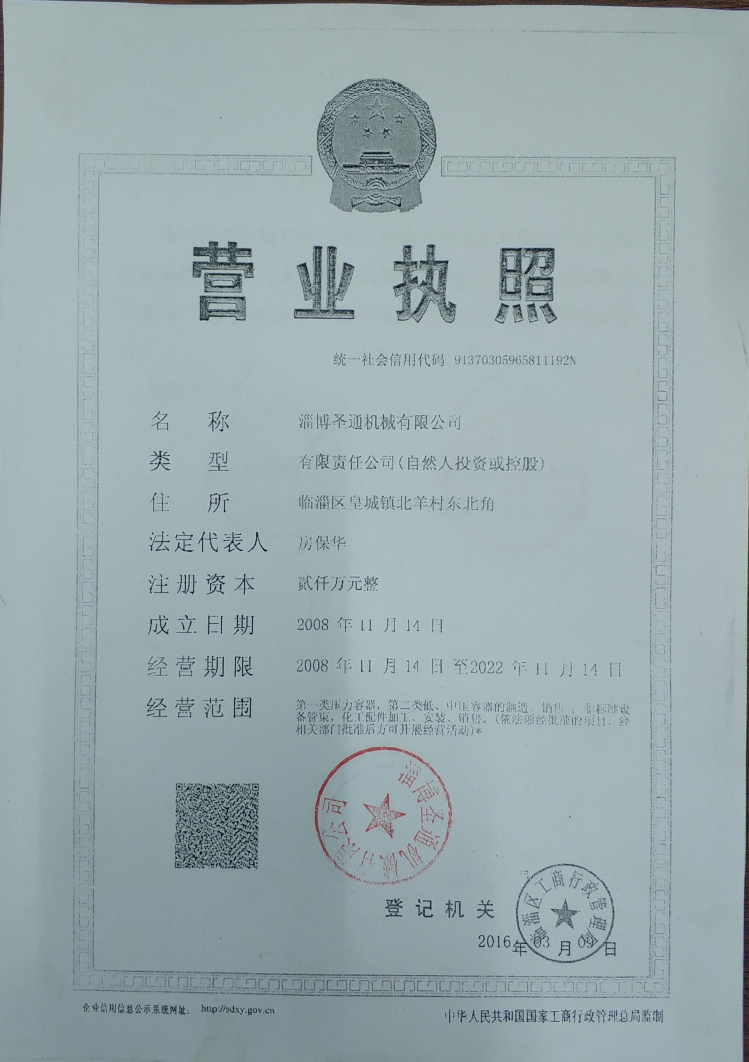

附件2
环 保 管 理 制 度
为搞好公司环境保护工作，提高环保水平，根据国家及地方政府的有关规定，特制定本公司环保管理制度。
- 公司环保工作的主要任务是：保证企业在生产过程中合理的利用。
- 实行环境保护责任制度，安全生产责任人负责对生产现场的环保工作，负责对各岗位环保问题的巡检及事故处理。
- 各岗位工作人员要严格遵守各操作规程，防止物料的跑、冒、滴、漏，杜绝污染事故的发生。
- 设备在停车检修时要将设备内的物料用干净，清理出来的物料要进行回收再利用，严禁乱排、乱放。
- 公司在两季生产总结情况时，同时总结环保工作，使之逐步完善。
- 加强对车间密闭性的管理，减少设备噪声，加强对车间管理，减少无组织废气排放。
- 公司对环保工作有功人员要进行奖励，对违反本规定操作，视情节轻重给予处罚，对造成环境污染事故的责任人要加重处罚力度。
- 凡本厂职工应做到：爱护环境、保护环境，每个职工应各负其责，车间、院内及院外所辖必须保持卫生清洁，生活垃圾及生产过程中所产生的垃圾应集中堆放、集中处理，以做到保护人类赖以生存的地球。

淄博圣通机械有限公司
2019年11月01日
附件3
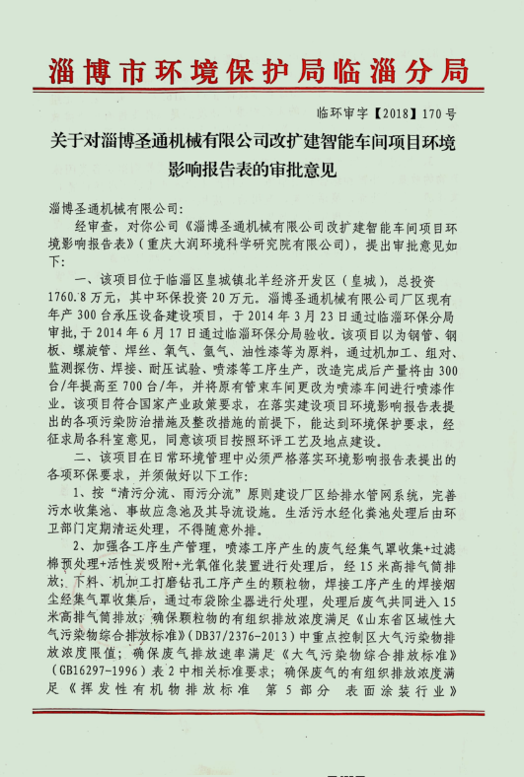
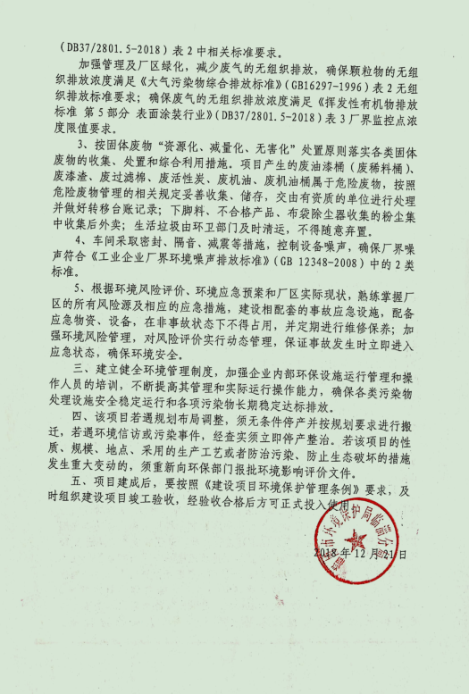

附件4
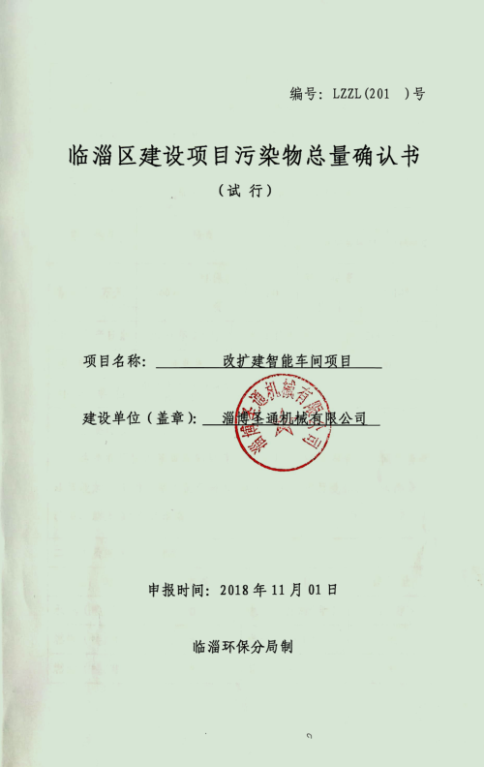
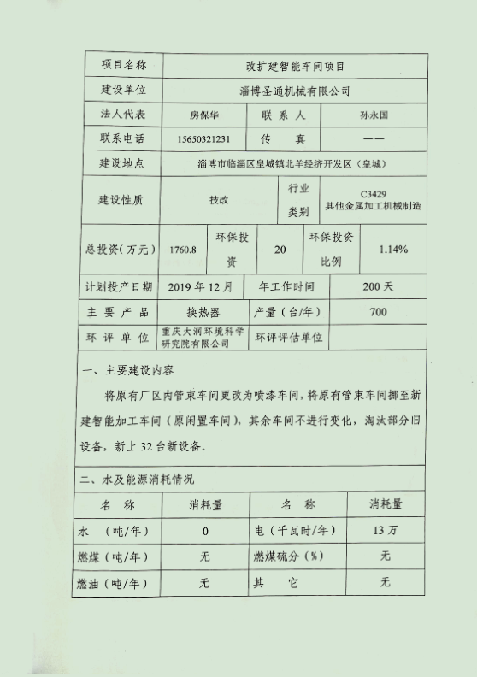
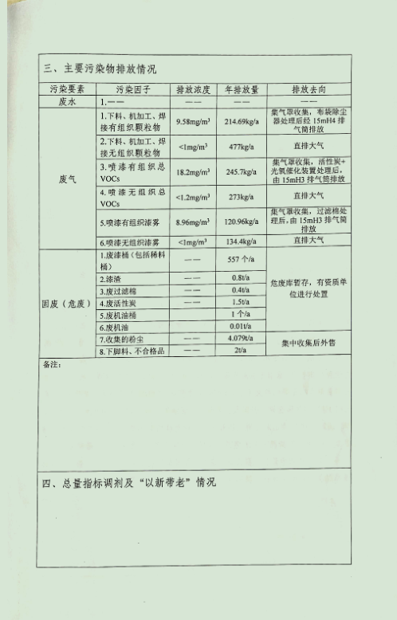
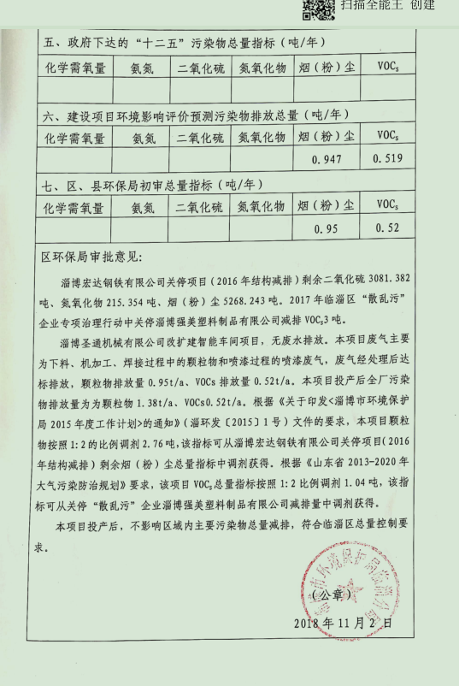
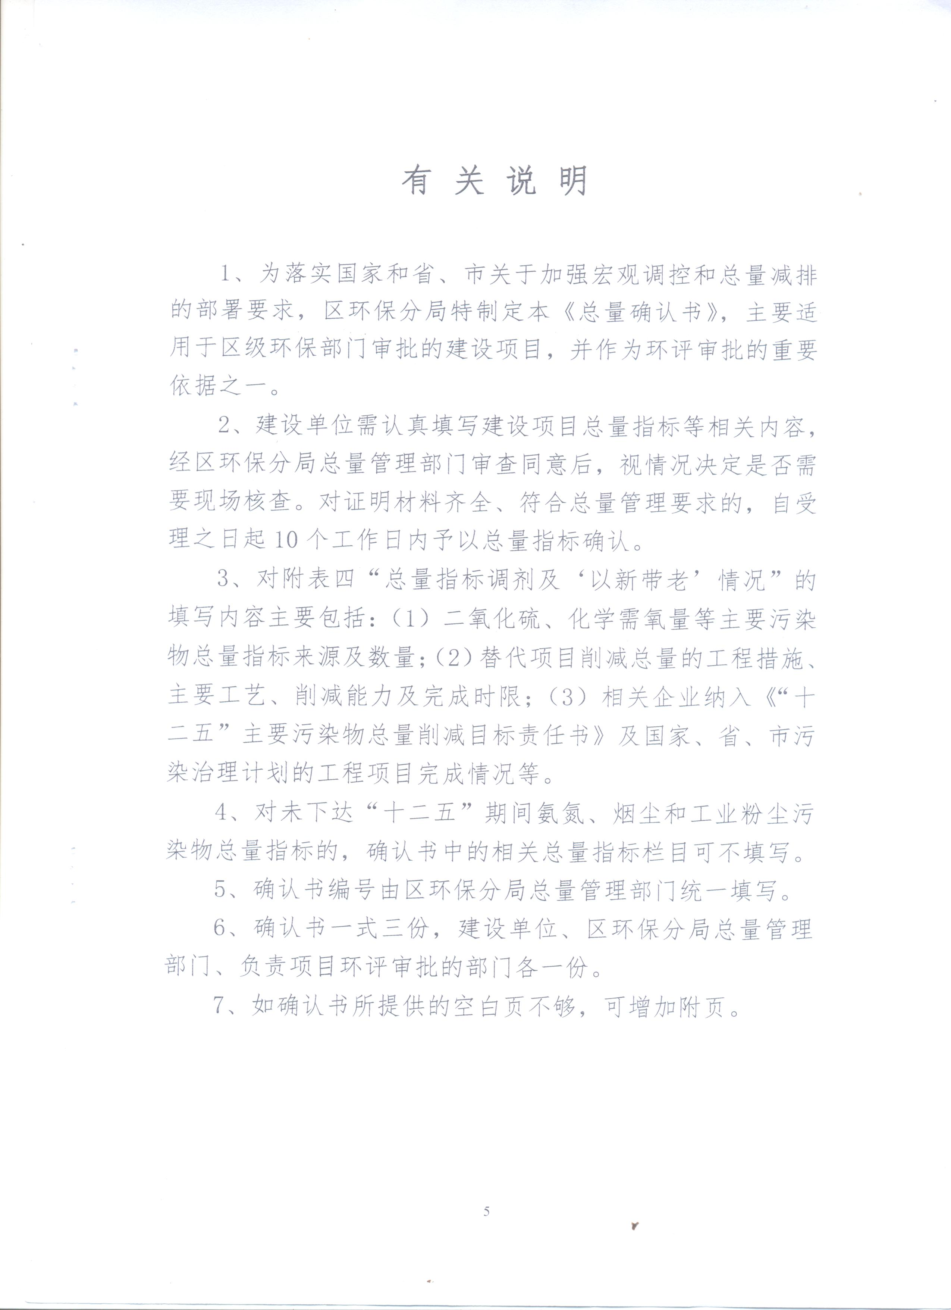

附件5
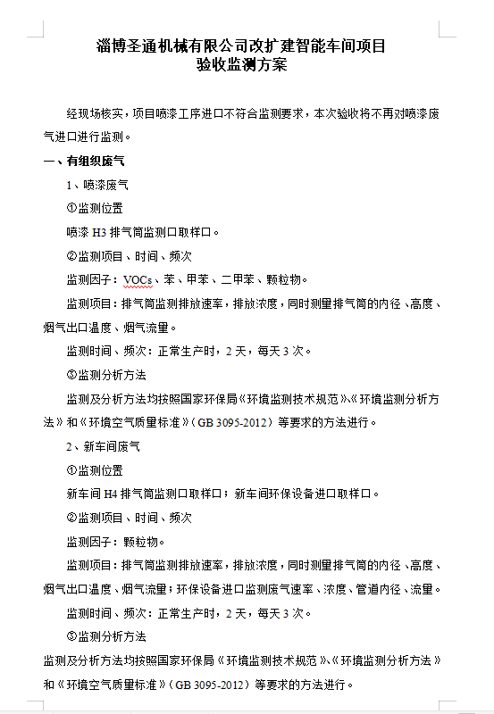
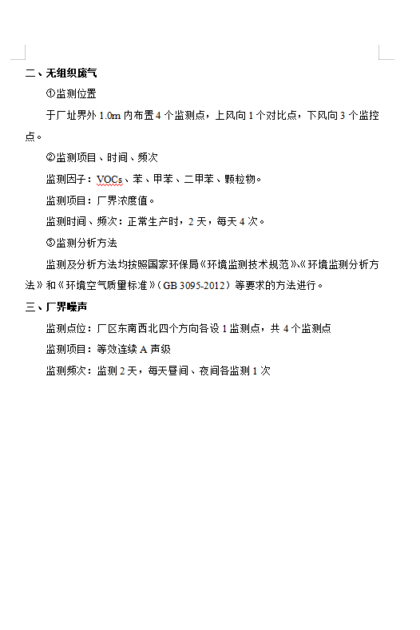

附件6

验收监测委托书

齐鲁质量鉴定有限公司：
根据环保部《建设项目竣工环境保护验收暂行办法》（国环规环评[2017]4号）和淄博市环保局《淄博市贯彻落实<建设项目竣工环境保护验收暂行办法>实施细则的通知》，改扩建智能车间项目需执行环境保护验收工作，今委托贵公司承担本项目环境保护验收监测。

委托方： 淄博圣通机械有限公司
委托时间：2019年11月25日

附件7

工况证明

我公司改扩建智能车间项目环境影响报告表于2018年09月编制，2018年12月21日通过原淄博市环保局临淄分局审批（审批文号：临环审字【2018】170号），项目于2019年10月建成投产并进行调试运行，项目建设运行期间无环境举报、投诉。现申请该项目竣工验收，项目目前试运行情况良好，各项环保设施运行正常，验收期间生产工况如下，生产负荷均达75%以上。

日期 | 产品 | 设计量（台/d） | 实际量（台/d） | 生产负荷（%）
2019.12.19 | 承压设备 | 3.5 | 3 | 85.7
2019.12.20 | 承压设备 | 3.5 | 3 | 85.7

特此证明。

淄博圣通机械有限公司
2019年12月02日

附件8

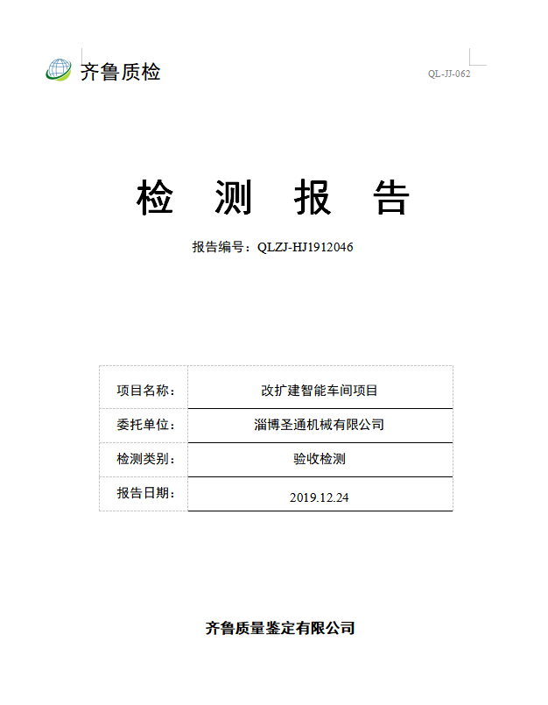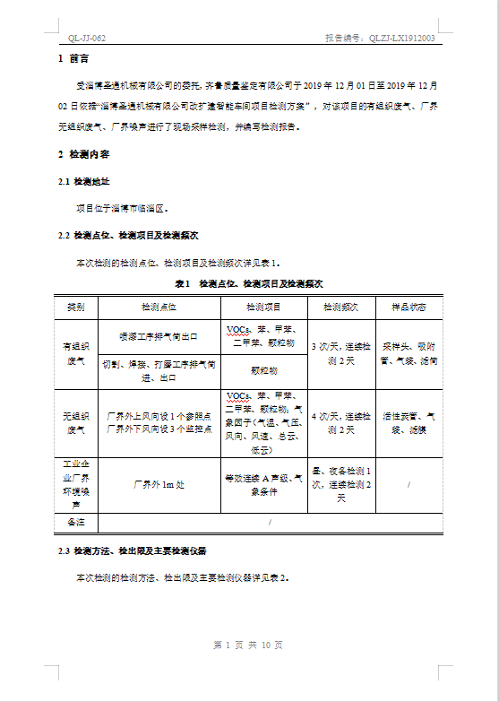

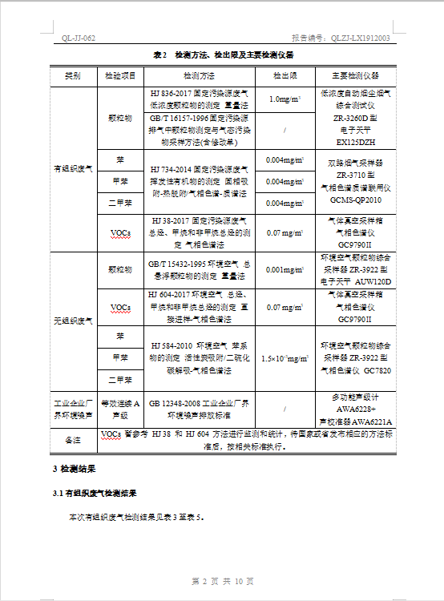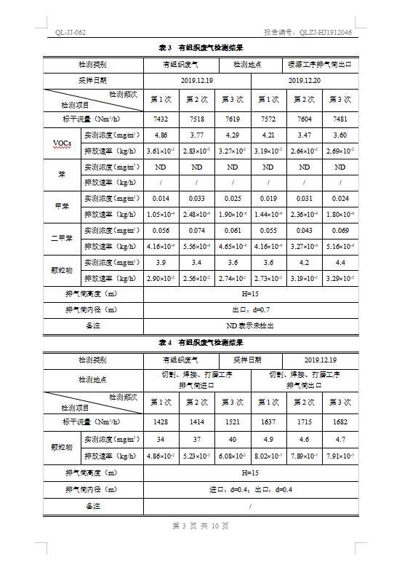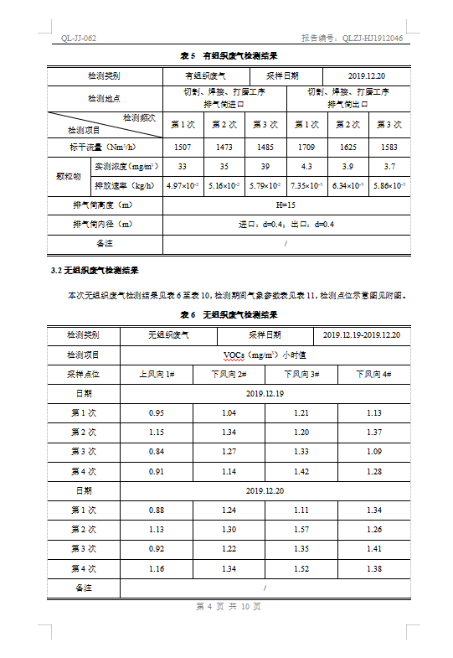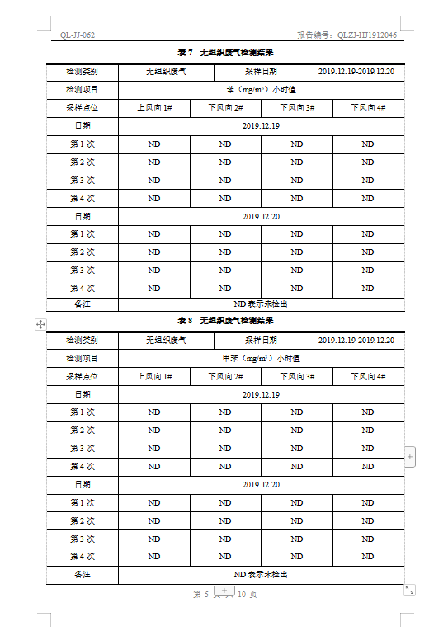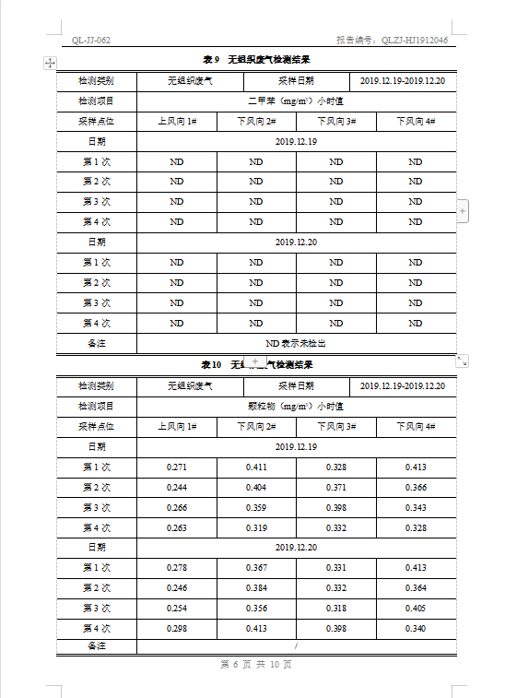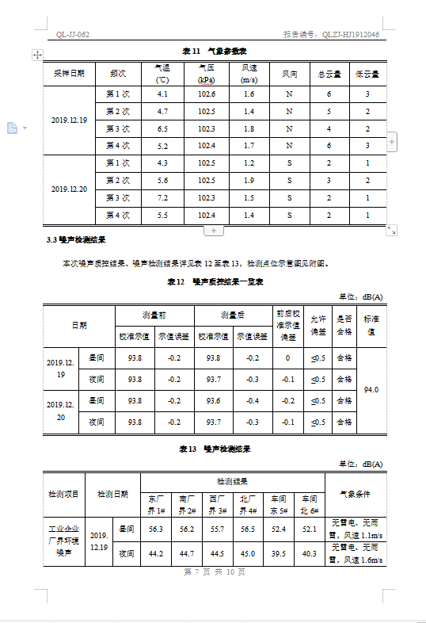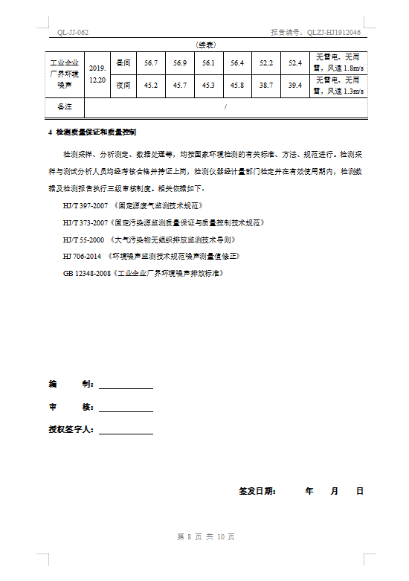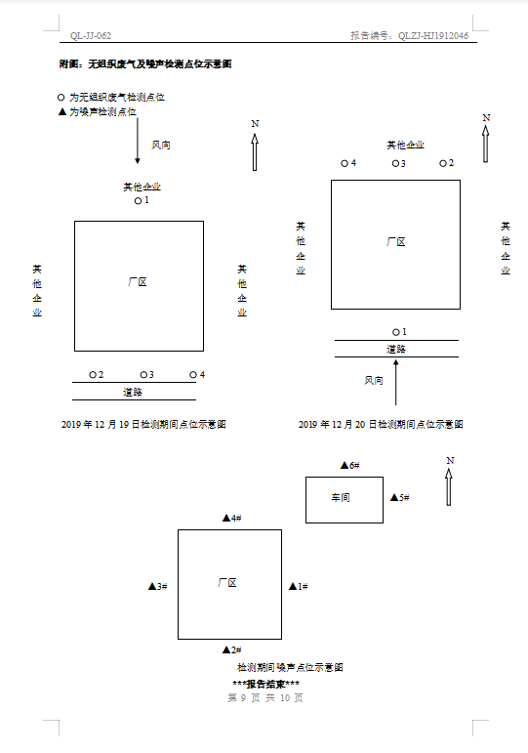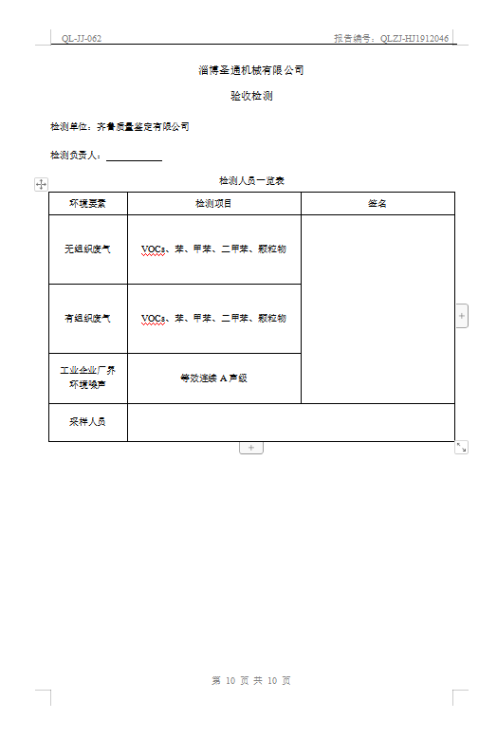

建设项目工程竣工环境保护“三同时”验收登记表
填表单位（盖章）： 填表人（签字）： 项目经办人（签字）：
建设项目 | 项目名称 |  |  | 改扩建智能车间项目 |  |  |  |  |  |  |  |  | 项目代码 |  | 2018-370305-34-03-047357 | 建设地点 |  | 淄博市临淄区皇城镇北羊经济开发区（皇城）
建设项目 | 行业类别（分类管理名录） |  |  | 二十二、金属制品业67金属制品加工制造其他(仅切割组装除外) |  |  |  |  |  |  |  |  | 建设性质 |  | □新建 □改扩建 √技术改造
建设项目 | 设计生产能力 |  |  | 年产700台承压设备 |  |  |  |  |  |  |  |  | 实际生产能力 |  | 年产700台承  压设备 | 环评单位 |  |  | 重庆大润环境科学研究院有限公司
建设项目 | 环评文件审批机关 |  |  | 原淄博市环境保护局临淄分局 |  |  |  |  |  |  |  |  | 审批文号 |  | 临环审字[2018]170号 | 环评文件类型 |  |  | 环境影响报告表
建设项目 | 开工日期 |  |  | 2019.01 |  |  |  |  |  |  |  |  | 竣工日期 |  | 2019.10 | 排污许可证申领时间 |  |  | ——
建设项目 | 环保设施设计单位 |  |  | —— |  |  |  |  |  |  |  |  | 环保设施施工单位 |  | —— | 本工程排污许可证编号 |  |  | ——
建设项目 | 验收单位 |  |  | 淄博圣通机械有限公司 |  |  |  |  |  |  |  |  | 环保设施监测单位 |  | 齐鲁质量鉴定有限公司 | 验收监测时工况 |  |  | ＞75%
建设项目 | 投资总概算（万元） |  |  | 1760.8 |  |  |  |  |  |  |  |  | 环保投资总概算（万元） |  | 20 | 所占比例（%） |  |  | 1.14
建设项目 | 实际总投资 |  |  | 1760.8 |  |  |  |  |  |  |  |  | 实际环保投资（万元） |  | 20 | 所占比例（%） |  |  | 1.14
建设项目 | 废水治理（万元） |  |  | 0 | 废气治理（万元） |  |  | 15 | 噪声治理（万元） |  |  | 2 | 固体废物治理（万元） |  | 3 | 绿化及生态（万元） |  |  | 0 | 其他（万元） |  | 0
建设项目 | 新增废水处理设施能力 |  |  | —— |  |  |  |  |  |  |  |  | 新增废气处理设施能力 |  | —— | 年平均工作时 |  |  | 1600h
运营单位 |  |  |  | 淄博圣通机械有限公司 |  |  |  |  |  |  | 社会统一信用代码（或组织机构代码） |  |  |  | 9137030596581192N | 验收时间 |  |  | 2019.12.25
污染  物排  放达  标与  总量  控制（工  业建  设项  目详填） |  | 污染物 |  | 原有排  放量(1) |  | 本期工程实际排放浓度(2) | 本期工程允许排放浓度(3) |  | 本期工程产生量(4) | 本期工程自身削减量(5) |  |  | 本期工程实际排放量(6) | 本期工程核定排放总量(7) | 本期工程“以新带老”削减量(8) | 全厂实际排放总量(9) | 全厂核定排放总量(10) |  |  | 区域平衡替代削减量(11) | 排放增减量(12)
 |  | 废水
 |  | 化学需氧量
 |  | 氨氮
 |  | 石油类
 |  | 废气
 |  | 二氧化硫
 |  | 烟尘
 |  | 工业粉尘 |  | 0.43344 |  |  |  |  |  |  |  |  | 0.210793 |  |  | 0.644233 | 0.95 |  |  |  | 0.210793
 |  | 氮氧化物
 |  | 工业固体废物
 |  | 挥发性有机物 |  | 0 |  |  |  |  |  |  |  |  | 0.340398 |  |  | 0.340398 | 0.52 |  |  |  | 0.340398
 |  | 与项目有关的其他特征污染物
注：1、排放增减量：（+）表示增加，（-）表示减少。2、(12)=(6)-(8)-(11)，（9）= (4)-(5)-(8)- (11) +（1）。3、计量单位：废水排放量——万吨/年；废气排放量——万标立方米/年；工业固体废物排放量——万吨/年；水污染物排放浓度——毫克/升，水污染物排放浓度——毫克/立方米；废气污染物排放量——吨/年；废水污染物排放量——吨/年；

